Частное учреждение образования
«Колледж бизнеса и права»
УТВЕРЖДАЮ
Ведущий методист
колледжа
_____________Е.В. Паскал
« ____ » _________ 2021

Специальность: 2-40 01 01 «Программное обеспечение информационных технологий» | Учебная дисциплина: «Автоматизация управленческой деятельности организации»

Лабораторная работа №13
Инструкционно - технологическая карта

ТЕМА: Оптимизация проведения документа.
ЦЕЛЬ работы: Научиться оптимизировать проведения документа.
ВРЕМЯ ВЫПОЛНЕНИЯ: 4 часа

Содержание работы
- Задания
- Контрольные вопросы
- Литература

- Задания
Выполните предложенные ниже задания.
Оптимизируйте скорость проведения документа ОказаниеУслуги.
Откройте модуль документа ОказаниеУслуги, сейчас процедура проведения документа выглядит следующим образом (листинг 3).
листинг Процедура «ОбработкаПроведения»
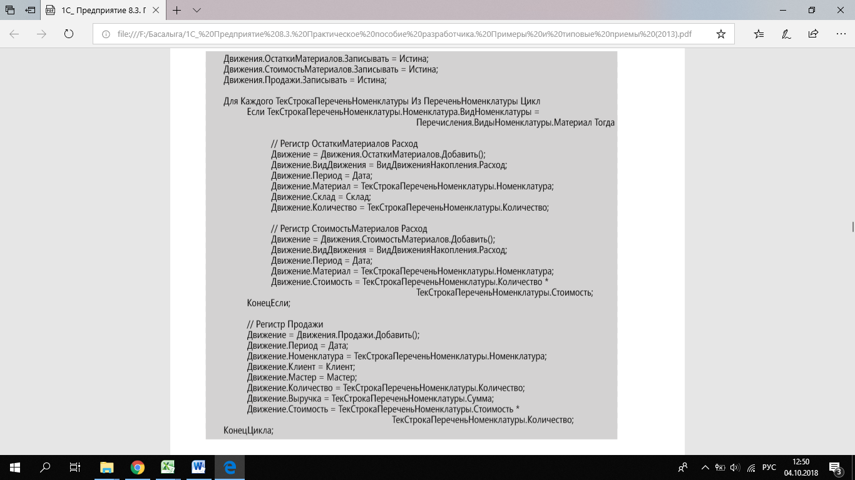
Все данные, необходи е для проведения документа, получаются из самого документа, и только для определения того, чем является номенклатура (товаром или услугой), обращается к базе данных, читая данные всего объекта Номенклатура (листинг 4).
листинг Обращение к объекту «Номенклатура»
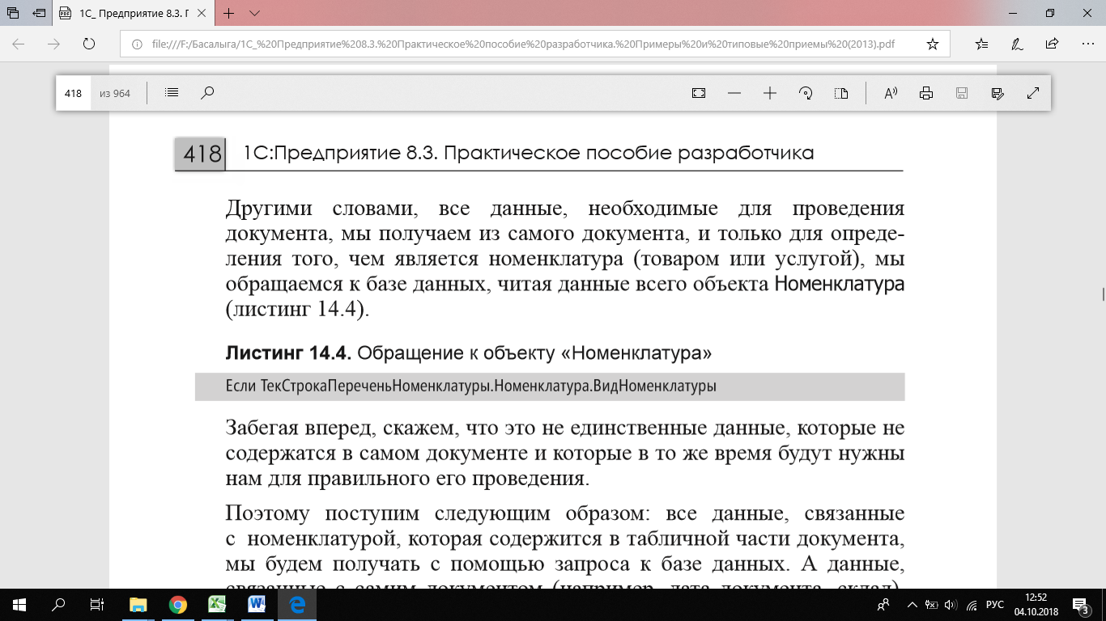
Все данные, связанные с номенклатурой, которая содержится в табличной части документа, будет получаться с помощью запроса к базе данных. А данные, связанные с самим документом (например, дата документа, склад), по-прежнему будут получаться из документа. Такой подход позволит читать только нужные данные и за счет этого максимально ускорить проведение документа.
Запросом будет получать:
-  номенклатуру,
-  количество,
-  сумму,
-  стоимость.
Из документа возьмутся следующие данные:
-  дата,
-  клиент,
-  мастер,
-  склад.
Установите курсор перед циклом обхода табличной части документа и из контекстного меню выберите пункт Конструктор запроса с обработкой результата (рис.4). Подтвердите, что хотите создать новый запрос. В окне конструктора запросов перейдите на закладку Таблицы и поля и выберите таблицу ОказаниеУслугиПереченьНоменклатуры –это табличная часть документа ОказаниеУслуги.

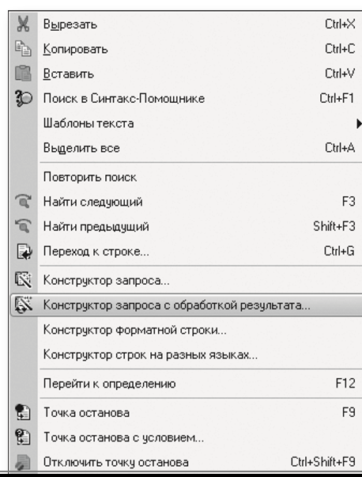
Рис. 4. Вызов конструктора запроса
Из этой таблицы нужны поля – Номенклатура, НоменклатураВидНоменклатуры, Количество, Сумма и Стоимость (рис. 5).
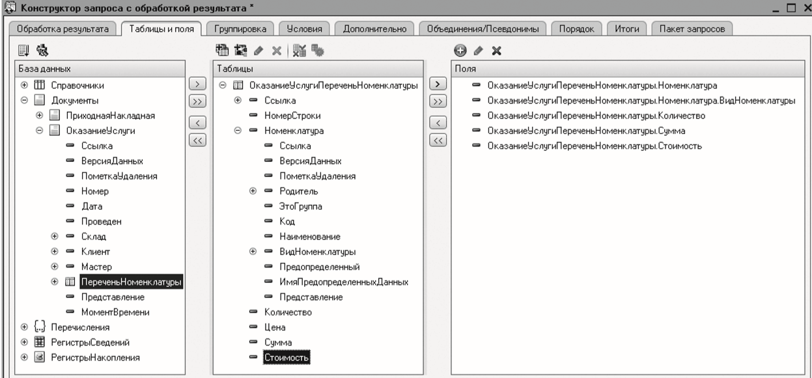
Рис. 5. Выбранные поля
Нужны не все записи этой таблицы, а только те, которые относятся к документу.
Поэтому на закладке Условия задайте условие отбора из таблицы документа только строк проводимого документа. Для этого перетащите поле Ссылка в список условий запроса (листинг 5).
листинг 5. Условие отбора из таблицы документа
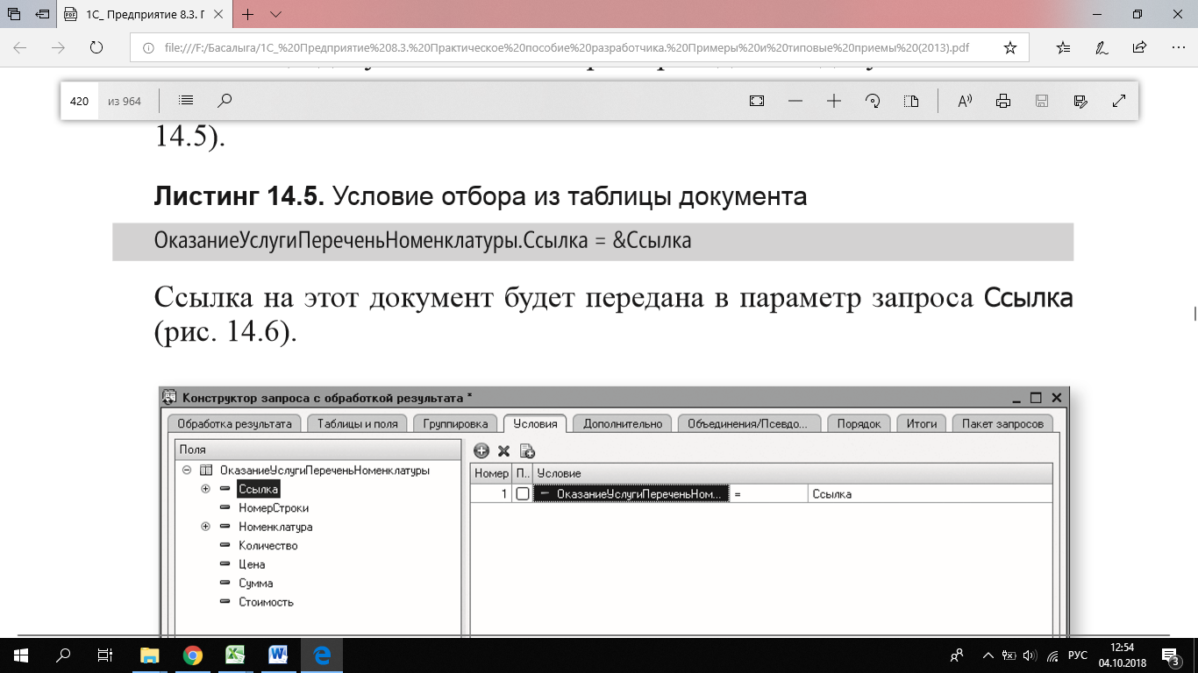
Ссылка на этот документ будет передана в параметр запроса Ссылка (рис. 6).
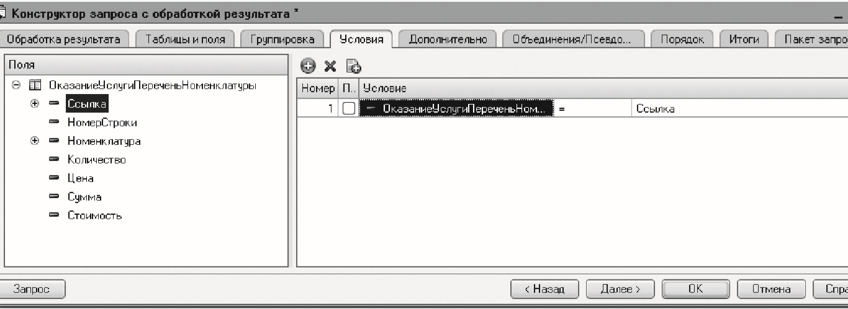
Рис. 6. Условие отбора из таблицы документа
Также следует учесть, что в табличной части документа одна и та же номенклатура может встречаться несколько раз. Поэтому на закладке Группировка сгруппируйте записи по полям Номенклатура и НоменклатураВидНоменклатуры, а рассчитывать сумму значений для полей Количество и Сумма. Благодаря этому в результате значения номенклатуры повторяться не будут, и для каждого из них будут посчитаны суммарные значения по полям Количество и Сумма, если в табличной части документа содержится несколько строк с одинаковой номенклатурой.
Также в состав суммируе х полей включите и поле Стоимость. По нему будем рассчитывать, например, функцию Максимум. Для разных строк одной и той же номенклатуры стоимость будет одинаковой, поэтому функция Максимум нужна лишь для того, чтобы получить одно из имеющихся значений стоимости (рис. 7).
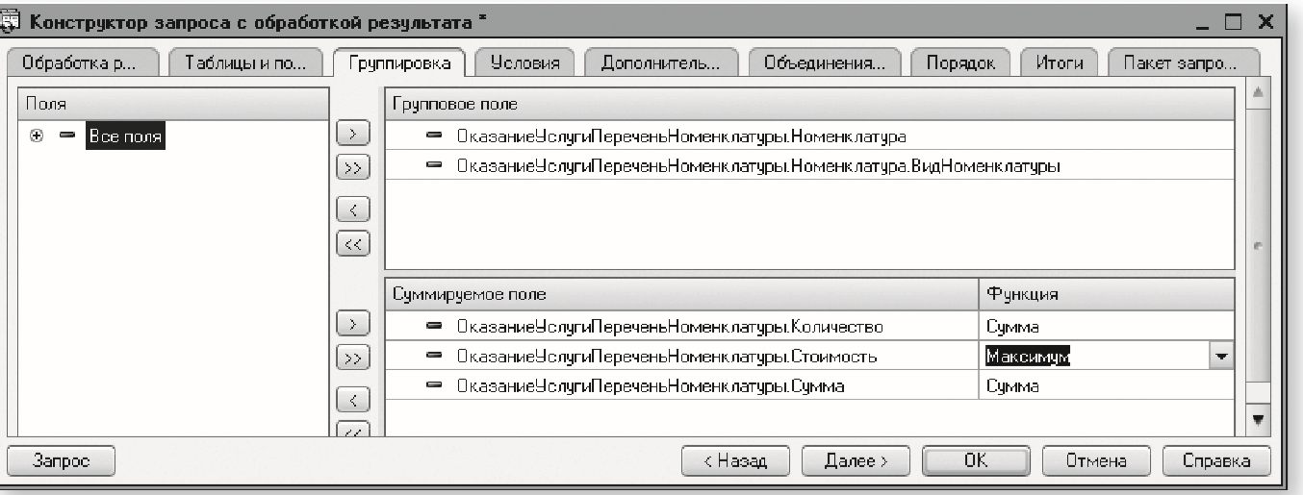
Рис. 7. Группировка строк таблицы документа
На закладке Объединения/Псевдони зададайте псевдони для полей Количество и Сумма – КоличествоВДокументе и СуммаВДокументе, а для поля НоменклатураВидНоменклатуры зададате псевдоним ВидНоменклатуры просто для облегчения чтения запроса (рис. 8).
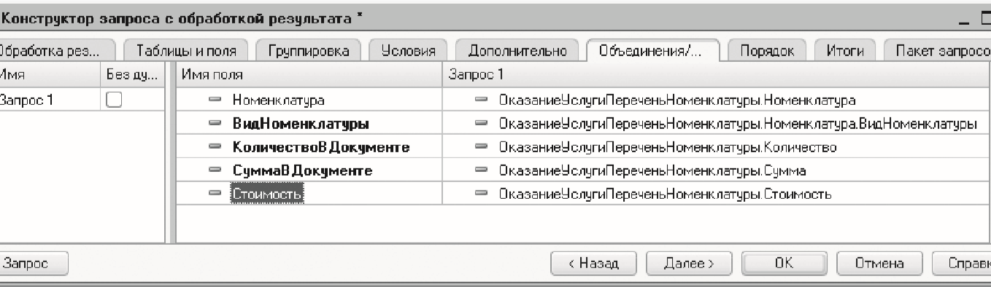
Рис. 8. Псевдони полей
Нажмите ОК и посмотрите, какой текст запроса сформировал конструктор (листинг 6).
Листинг 6. Текст запроса
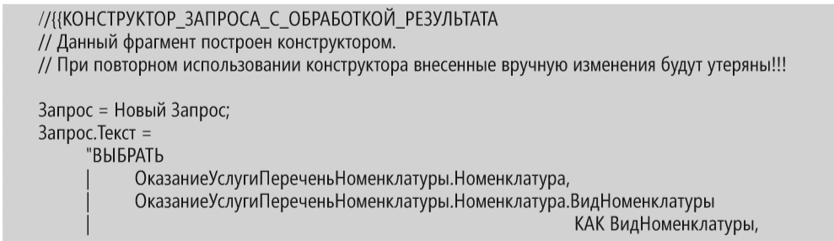
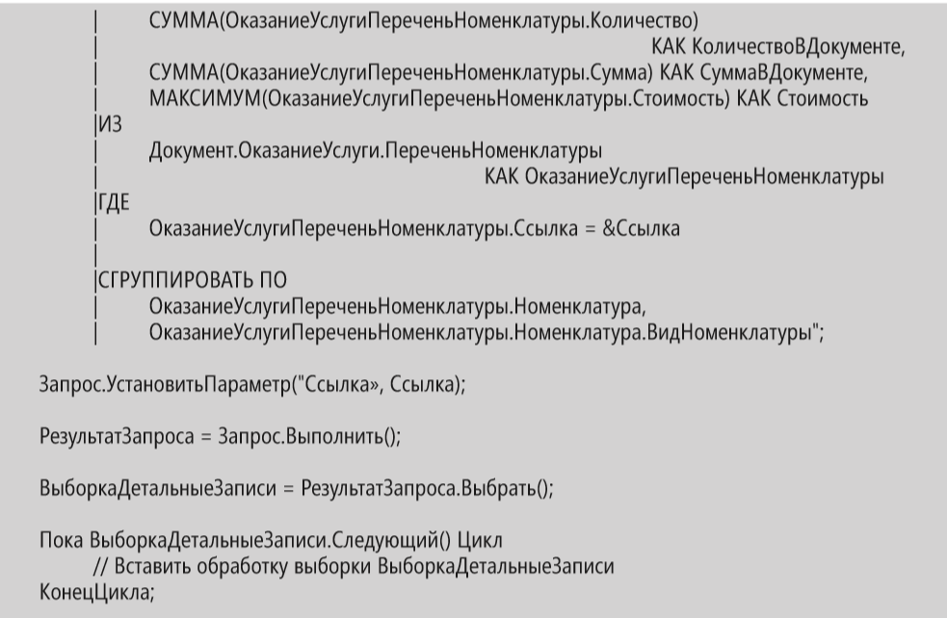
Комментарии конструктора запроса в начале и конце фрагмента можно удалить.
Поскольку для построения запроса использовали Конструктор запроса с обработкой результата, конструктор написал код для выполнения и обхода записей запроса. Прокомментируем этот код.
Для работы с запросами используется объект встроенного языка Запрос. Вначале создается новый объект Запрос и помещается в переменную Запрос. Затем в свойство Текст объекта Запрос помещается сам текст запроса (Запрос.Текст = …). После этого устанавливается значение параметра запроса &Ссылка как ссылка на тот документ, в модуле которого сейчас находимся (листинг7).
листинг 7. Установка параметра запроса
Запрос.УстановитьПараметр("Ссылка", Ссылка);
Затем запрос выполняется (Запрос.Выполнить()), получается объект
РезультатЗапроса, и выполняется его метод Выбрать(), который формирует выборку записей из результата запроса.
листинг 7. Установка параметра запроса
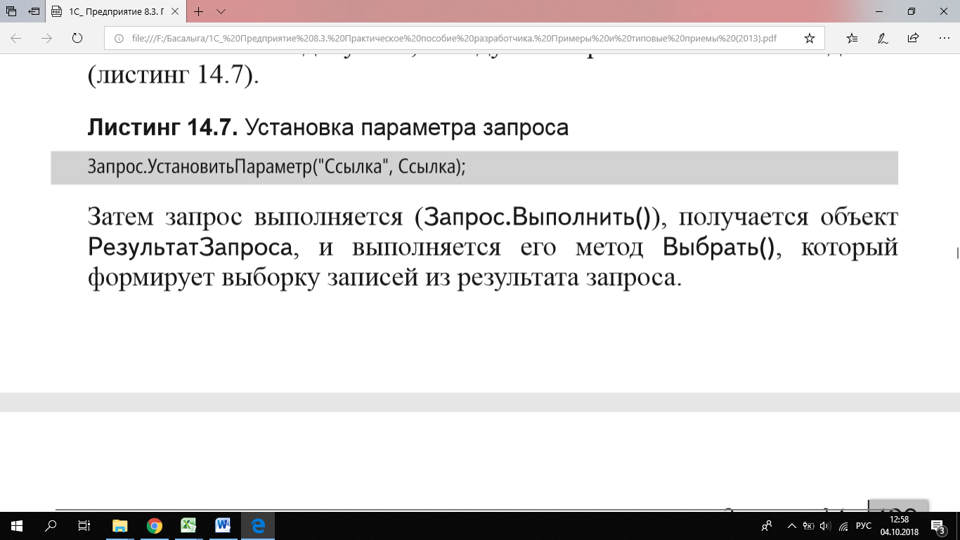
Затем запрос выполняется (Запрос.Выполнить()), получается объект РезультатЗапроса, и выполняется его метод Выбрать(), который формирует выборку записей из результата запроса.
Таким образом, получается объект ВыборкаИзРезультатаЗапроса, который помещается в переменную ВыборкаДетальныеЗаписи.
Далее, используя метод этого объекта Следующий() (ВыборкаДетальныеЗаписи.Следующий()), будем в цикле обходить выборку записей запроса.
Выполняя метод выборки запроса ВыборкаДетальныеЗаписи.Следующий(), на каждом шаге цикла позиционируем указатель на следующую запись выборки, пока не будет достигнут конец выборки.
Чтобы в цикле получить значение какого-либо поля выборки из результата запроса, будем обращаться к полям запроса через точку от переменной ВыборкаДетальныеЗаписи, которая содержит текущую строку выборки запроса. Например, так: ВыборкаДетальныеЗаписи.Номенклатура.
Теперь осталось перенести существовавшие ранее в этом модуле строки, описывающие движения регистров, внутрь цикла обхода результата запроса (листинг 8).
листинг 8. Цикл обхода записей запроса
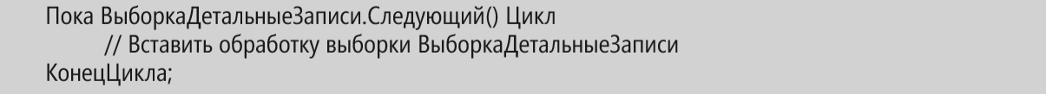
Сначала вместо комментария «// Вставить обработку выборки ВыборкаДетальныеЗаписи» перенесите условие проверки и весь код, формирующий движения по регистрам ОстаткиМатериалов и СтоимостьМатериалов (листинг 9).
листинг 9. Формирование движений регистров
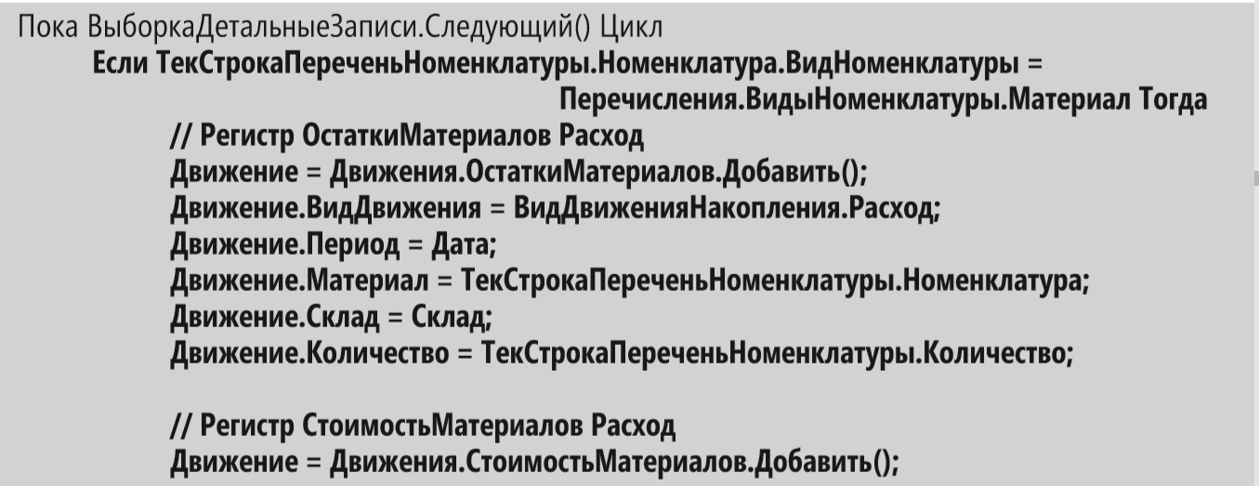
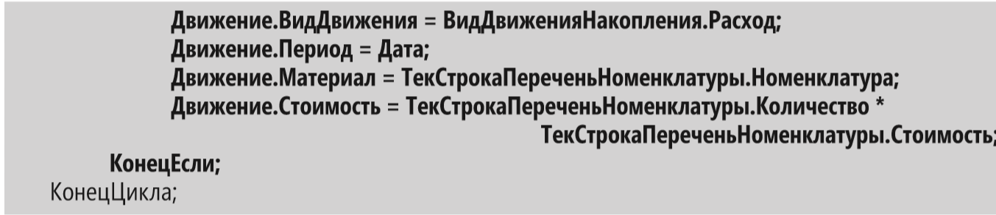

В условии замените ТекСтрокаПереченьНоменклатуры.Номенклатура на ВыборкаДетальныеЗаписи, так как вид номенклатуры теперь получается из запроса. В движениях также замените ТекСтрокаПереченьНоменклатуры на ВыборкаДетальныеЗаписи (листинг 10).
листинг 10. Формирование движений регистров
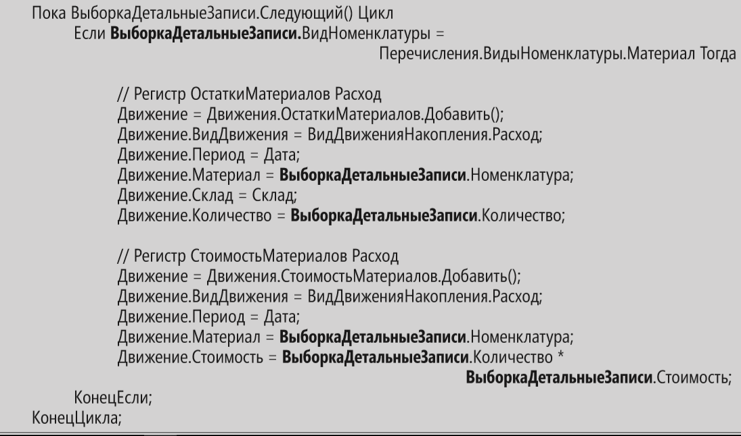
Для упрощения восприятия новый текст в листингах выделен жирным шрифтом.
Для поля Количество задали псевдоним в запросе, поэтому замените его на КоличествоВДокументе (листинг 11).
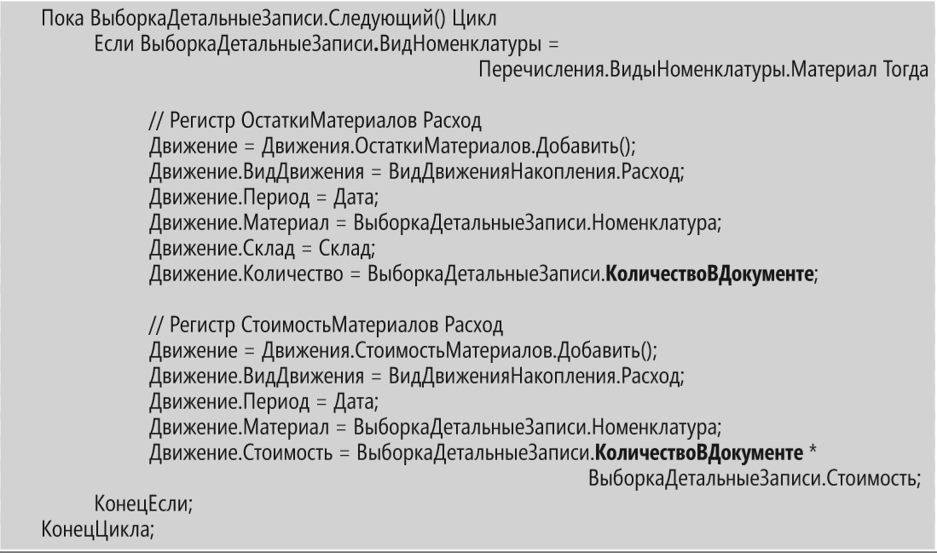
Теперь перенесите формирование движений по регистру Продажи (листинг 12).
листинг 12. Формирование движений регистров
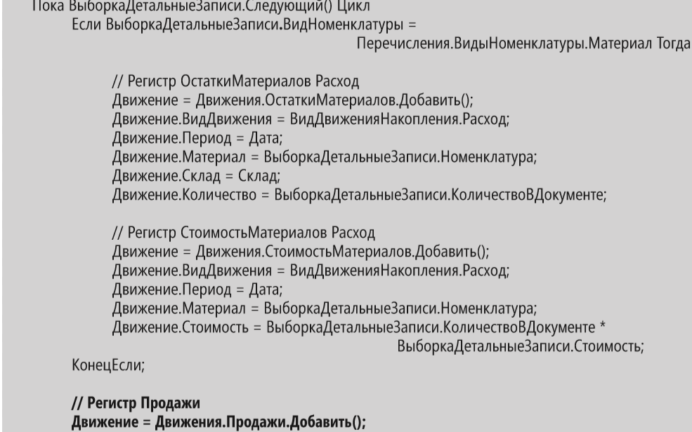
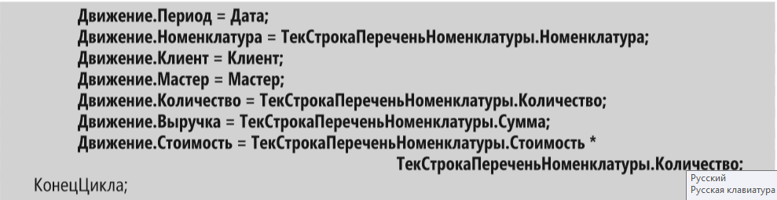
Здесь произведите аналогичные замены. ТекСтрокаПереченьНоменклатуры замените на ВыборкаДетальныеЗаписи (листинг 13).
листинг 13. Формирование движений регистров
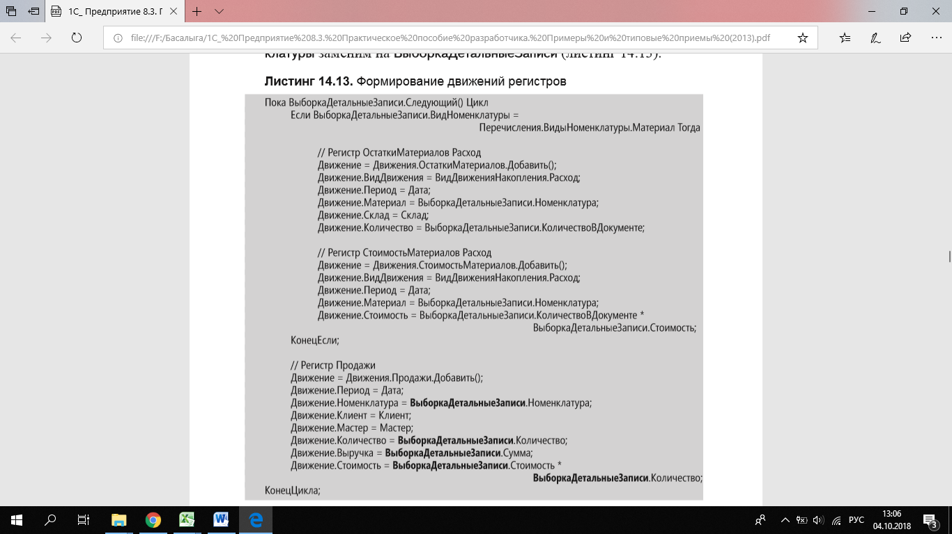
Поля запроса Сумма и Количество замените на СуммаВДокументе и КоличествоВДокументе (листинг 14).
листинг 14. Формирование движений регистров
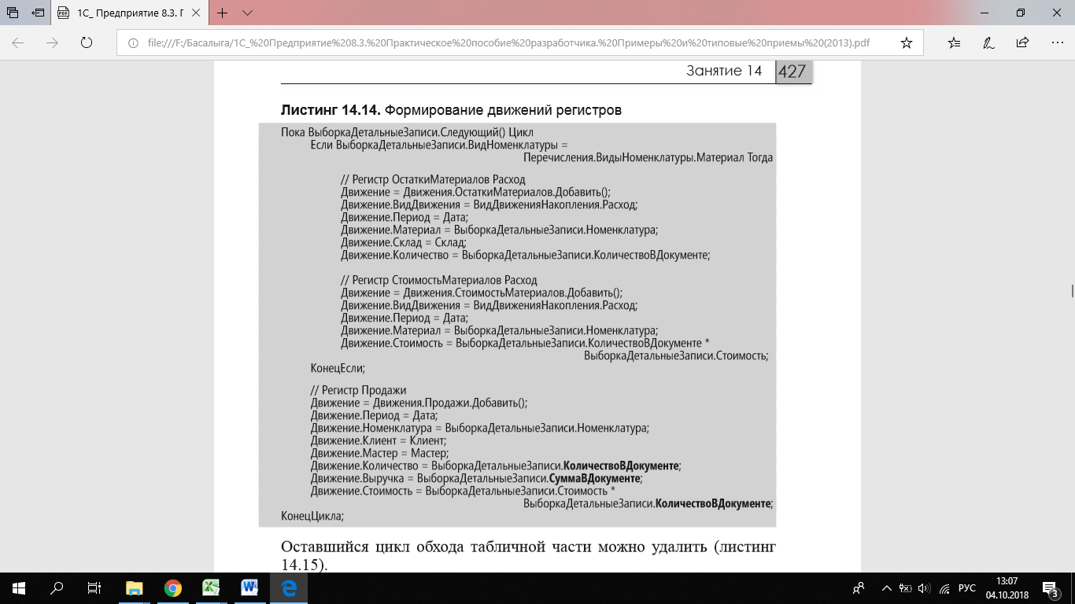
Оставшийся цикл обхода табличной части можно удалить (листинг .15).
листинг 15. Ненужные строки
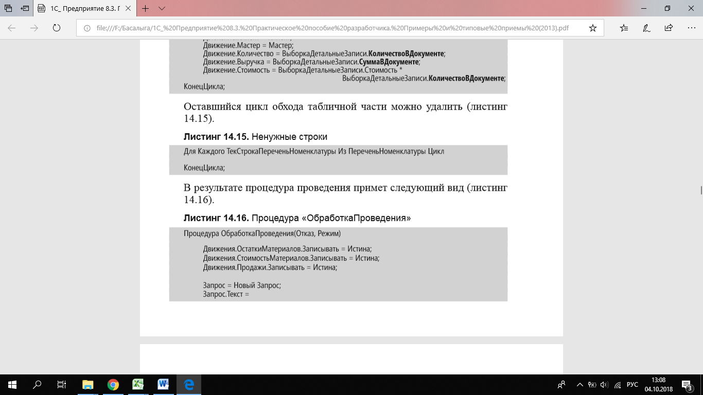
В результате процедура проведения примет следующий вид (листинг 16).
листинг 16. Процедура «ОбработкаПроведения»
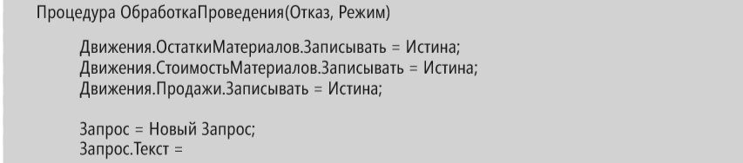
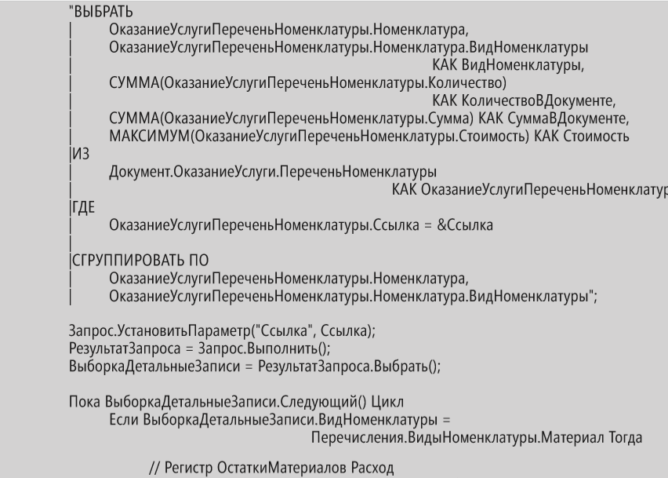
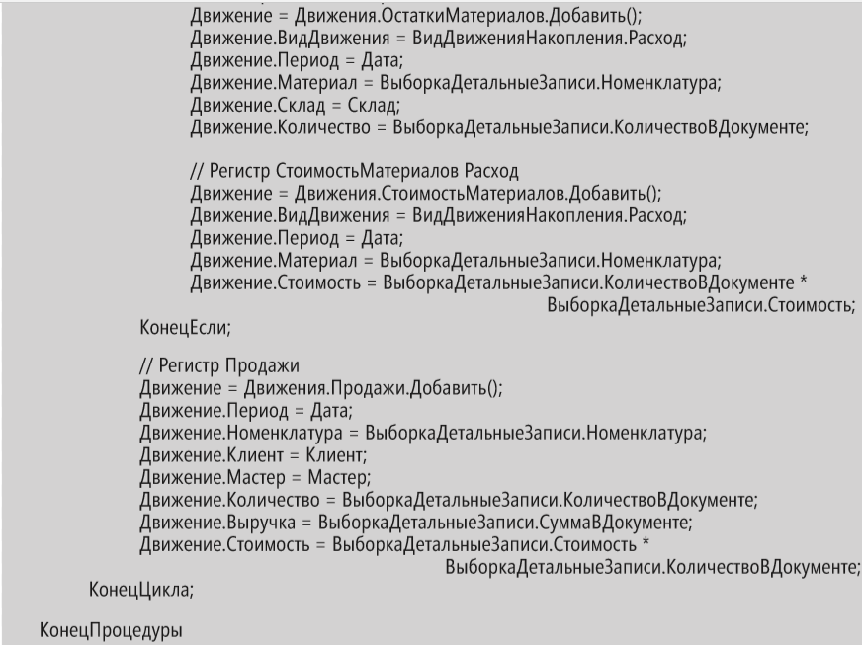

В режиме отладки, перепровести документы Оказание услуги и проверить, что ничего не изменилось. Таким образом, выполнили первый пункт «плана» – избавились в процедуре проведения от считывания всех данных объекта Номенклатура и тем самым оптимизировали выполнение процедуры проведения.
Теперь приступим ко второму этапу плана. До сих пор стоимость расходуе х материалов вписывали в документ Оказание услуги вручную, при его создании. Теперь же будем определять стоимость номенклатуры по среднему: для каждой номенклатуры делить ее общую, суммарную стоимость на то количество этой номенклатуры, которое у нас имеется, и таким образом получать среднюю стоимость одной единицы этой номенклатуры. Чтобы выполнить такой расчет, понадобятся дополнительные данные, которых у сейчас нет. Для каждой номенклатуры из табличной части понадобятся: ее стоимость, хранящаяся в регистре СтоимостьМатериалов; общее ее количество на всех складах, хранящееся в регистре ОстаткиМатериалов. Поэтому нужно будет доработать запрос таким образом, чтобы он получал из базы данных и эти данные тоже. Таким образом чтобы запрос возвращал следующие поля для каждой номенклатуры, которая есть в документе (рис. 9).
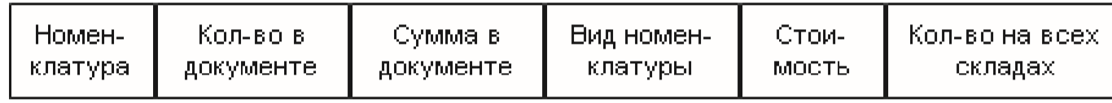
Рис. 9. Описание полей запроса
Первые четыре поля можно получить из табличной части самого документа, а вот последние два нужно будет получить из других таблиц базы данных: стоимость – из регистра СтоимостьМатериалов; остатки на всех складах – из регистра  ОстаткиМатериалов (рис. 10).

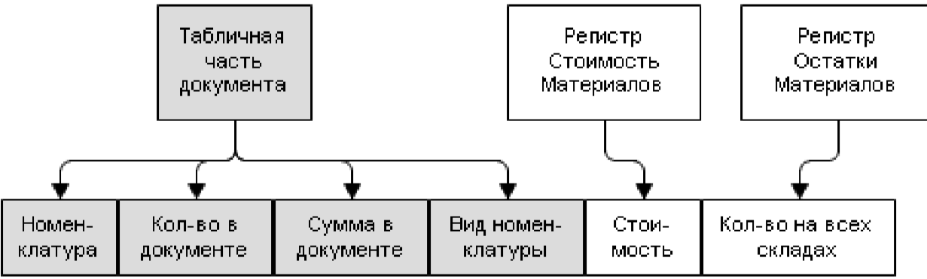
Рис. 10. Описание полей и таблиц запроса
Это значит, что наш запрос должен содержать два левых соединения таблицы документа с другими таблицами: одно – с таблицей РегистрНакопления.СтоимостьМатериалов.Остатки, другое – с таблицей РегистрНакопления.ОстаткиМатериалов.Остатки.
Но обратите внимание: в предложенной схеме виртуальные таблицы будут возвращать стоимость и остатки номенклатуры абсолютно для всей номенклатуры. А нас интересует только та номенклатура, которая указана в документе. На маленькой базе эта особенность может почти не проявляться – количество различных элементов номенклатуры в справочнике сравнимо с количеством различных элементов номенклатуры в документе.
Но представьте реальную базу. В справочнике Номенклатура – 15 000 наименований, например. А в документе – всего 5 наименований. Получится, что сначала виртуальная таблица остатков будет усиленно трудиться и рассчитывать стоимость (или остатки) по всем 15 000 наименованиям номенклатуры, а в результате, когда левым соединением станем соединять ее с таблицей документа, из этих 15 000 строк стоимости (или остатков) возьмем всего лишь 5 строк – для той номенклатуры, которая указана в документе. Остальные 14 995 строк будут просто отброшены – система напрасно их рассчитывала.
Естественно, такая расточительность непозволительна в реальных условиях, и такой запрос является очень неоптимальным. Поэтому во все виртуальные таблицы, которые будут использовать, нужно добавить условие отбора только той номенклатуры, которая содержится в табличной части документа. В этом случае стоимость и остатки будут рассчитаны не для всей номенклатуры вообще, а только для нужной номенклатуры. В результате схема запроса будет выглядеть следующим образом (рис. 11).
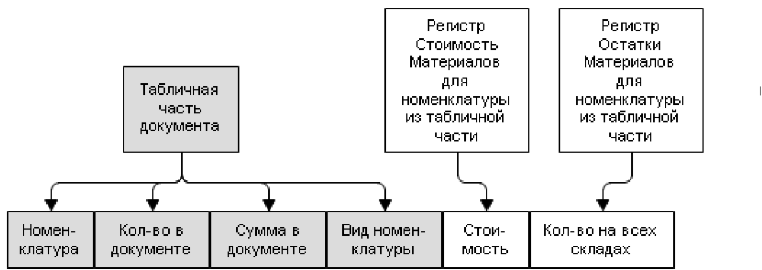
Рис. 11. Схема запроса
Обратите внимание, что в обеих виртуальных таблицах используется список номенклатуры из табличной части документа (по нему ограничиваются рассчитывае е данные). Кроме этого, из таблиц документа тоже берутся не все данные, а только данные, относящиеся к одному конкретному документу. Чтобы не получать этот список три раза (для документа и в каждой виртуальной таблице заново), можно сформировать его заранее и затем уже использовать в нужных условиях запроса. Выполнить эту задачу помогут временные таблицы. Временные таблицы – это программные объекты, которые разработчик может создать и заполнить данными, а запросы могут использовать данные временных таблиц для своих нужд. Например, для наложения некоторого сложного условия, как в данном случае. Таким образом, схема запроса приобретает следующий вид (рис. 12).

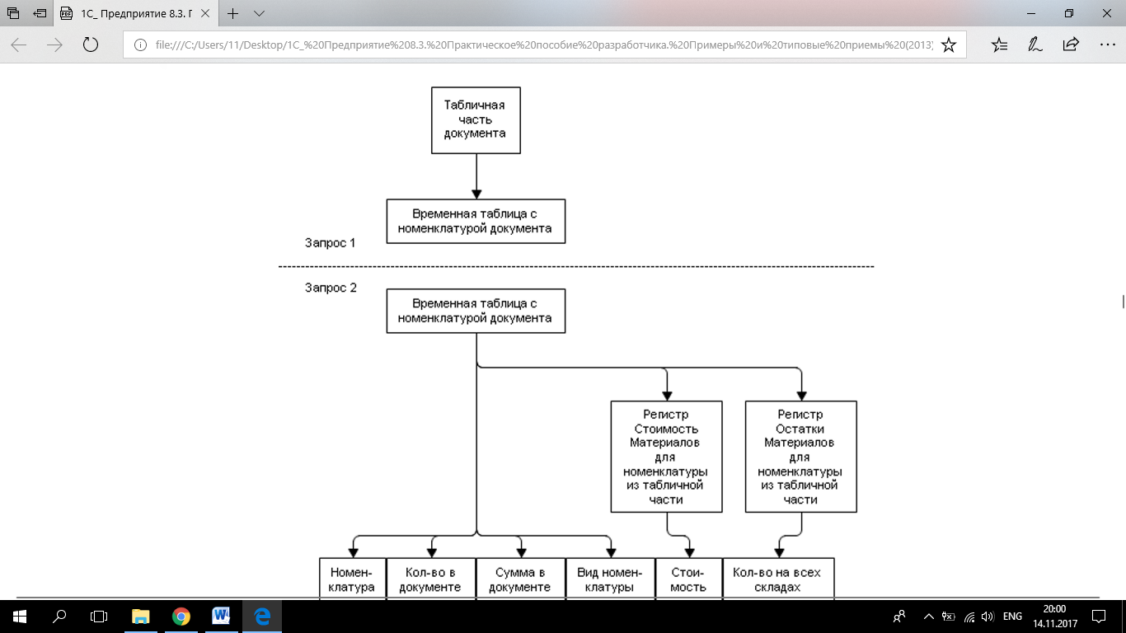
Рис. 12. Схема запроса
В режиме «Конфигуратор» удалите реквизит табличной части Стоимость документа ОказаниеУслуги, который больше не понадобится. Для этого откройте в конфигураторе окно редактирования объекта конфигурации Документ ОказаниеУслуги, перейдите на закладку Данные, раскройте список реквизитов табличной части документа, выделите реквизит Стоимость и Нажмите кнопку Удалить в командной панели (рис. 13). Также следует удалить соответствующее поле из таблицы ПереченьНоменклатуры, расположенной в форме. Для этого откройте форму ФормаДокумента документа ОказаниеУслуги и в окне структуры элементов фор выделите поле таблицы
ПереченьНоменклатурыСтоимость и Нажмите кнопку Удалить в командной панели (рис. 14).
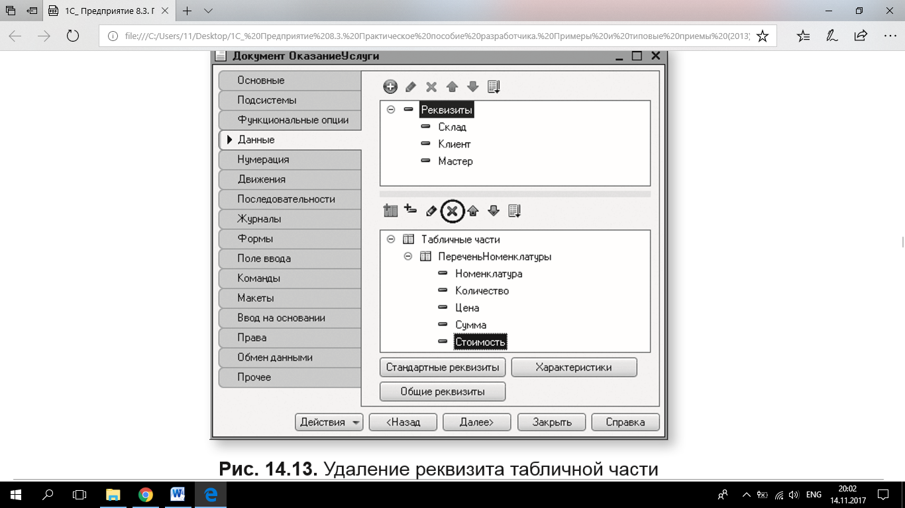
Рис. 13. Удаление реквизита табличной части
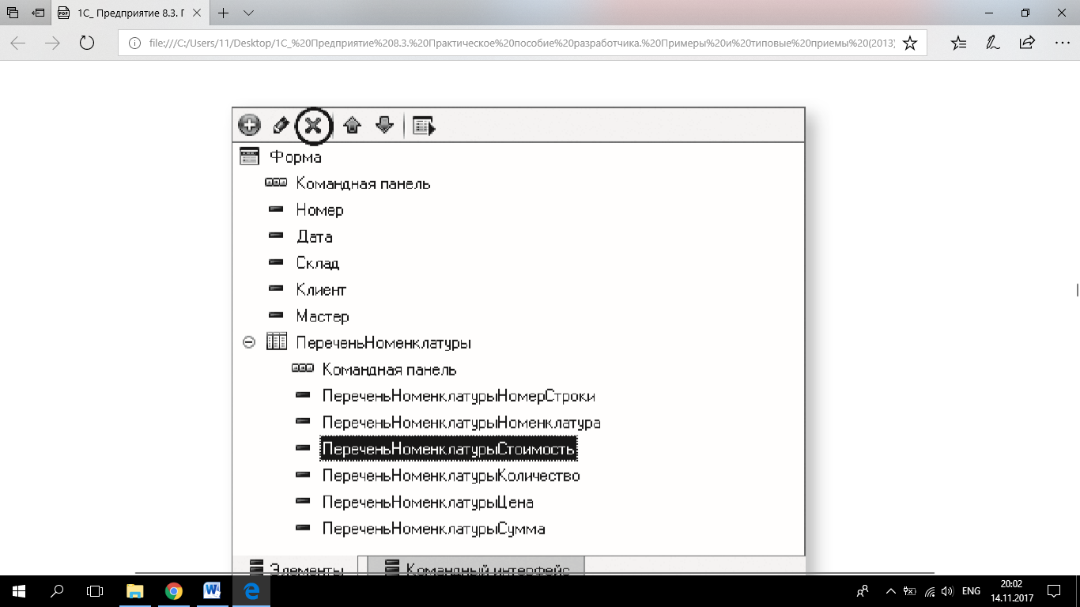
Рис. 14. Удаление поля табличной части.
Теперь займемся запросом. Временную таблицу сформируйте с помощью того запроса, который уже написан. откройте модуль документа ОказаниеУслуги. В процедуре ОбработкаПроведения() перед созданием запроса создайте менеджер временных таблиц и укажем, что этот запрос будет использовать созданный менеджер временных таблиц (листинг 17).
листинг 17. Использование менеджера временных таблиц
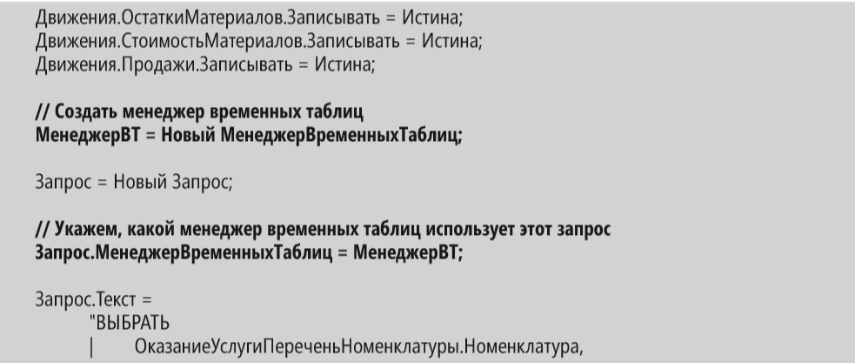
Теперь изменим запрос таким образом, чтобы он создавал временную таблицу, которая будет храниться в нашем менеджере временных таблиц МенеджерВТ. Чтобы конструктор запроса смог открыть наш запрос, удалите из него строку (поля Стоимость), листинг 18.
листинг 18. Изменение запроса
МАКСИМУМ(ОказаниеУслугиПереченьНоменклатуры.Стоимость) КАК Стоимость
Также удалите запятую в конце предыдущей строки (листинг 19).
листинг 19. Изменение запроса
| СУММА(ОказаниеУслугиПереченьНоменклатуры.Сумма) КАК СуммаВДокументе
Теперь установите курсор внутрь текста запроса, например на слове ВЫБРАТЬ, и выполните команду контекстного меню Конструктор запроса. Существующий текст запроса будет показан в форме конструктора запросов (рис. 15). Чтобы результат запроса поместить во временную таблицу, перейдите на закладку Дополнительно и отметьте пункт Создание временной таблицы. Задацте имя временной таблицы – НоменклатураДокумента (рис.16).
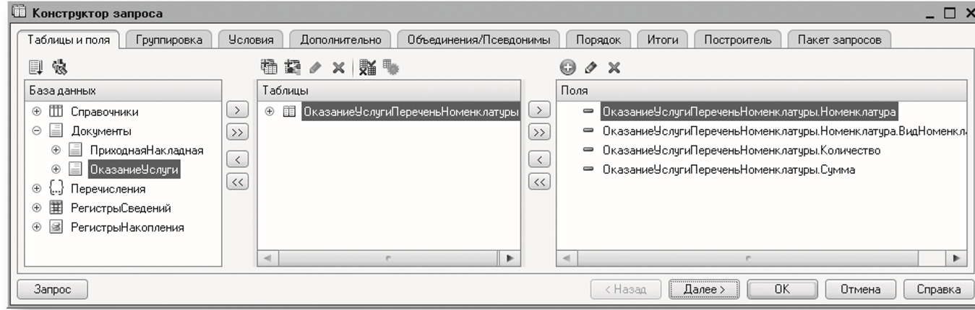
Рис. 15. Конструктор запроса
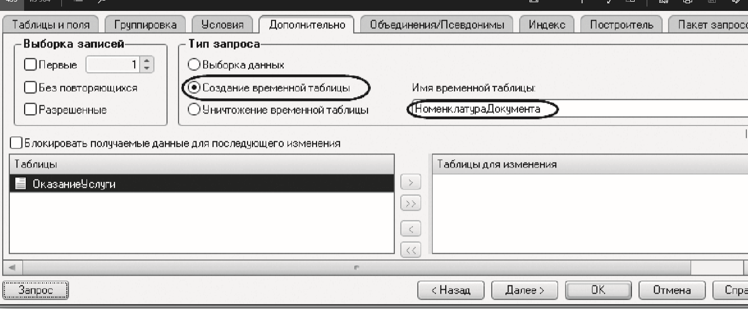
Рис. 16. Создание временной таблицы
Нажмите ОК и посмотрите, какой текст сформировал конструктор запроса (листинг 20).
листинг 20. Текст запроса
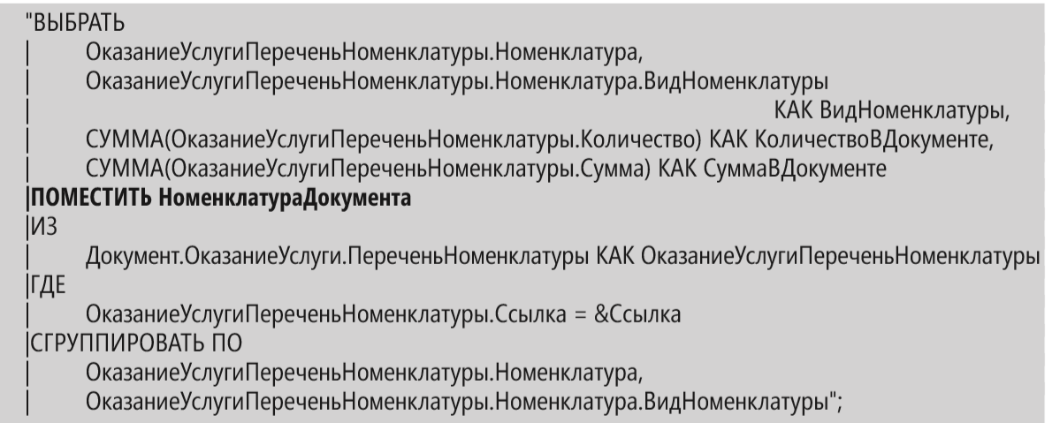
Новым здесь является только строка (листинг 21).
листинг 21. Создание временной таблицы
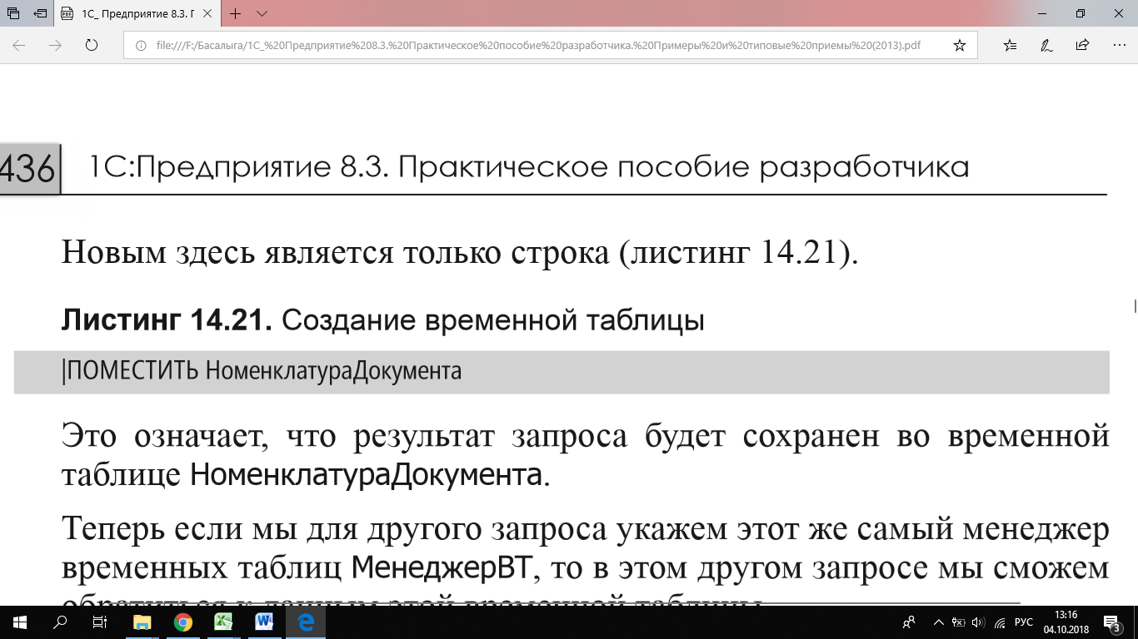
Результат запроса будет сохранен во временной таблице НоменклатураДокумента. Теперь если для другого запроса укажем этот же самый менеджер временных таблиц МенеджерВТ, то в этом другом запросе сможем обратиться к данным этой временной таблицы. Таким образом, выполнили первую часть плана – создали запрос, помещающий данные табличной части документа во временную таблицу (рис. 17).
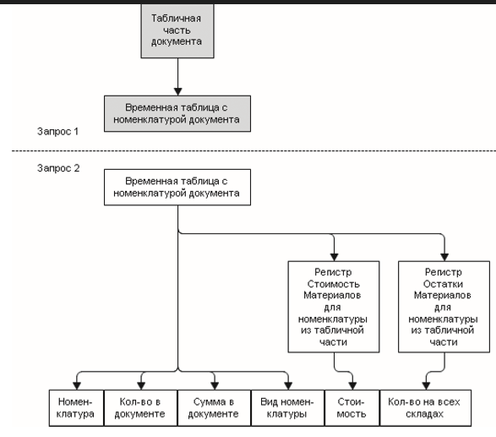
Рис. 17. Создание первого запроса
Теперь займемся конструированием второго запроса. Установите курсор на следующую строку после оператора РезультатЗапроса = Запрос.Выполнить(); (именно здесь выполняется создание временной таблицы) и напишите заготовку будущего запроса (листинг 22).
листинг 22. Создание второго запроса
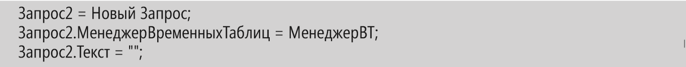
Создали новый объект Запрос и назначили ему тот же самый менеджер временных таблиц, чтобы иметь возможность обращаться к созданной ранее временной таблице. Теперь установите курсор внутрь кавычек и выполните команду контекстного меню Конструктор запроса согласитесь на создание нового запроса. Поскольку собираемся выбирать данные из временной таблицы, создайте в запросе описание этой временной таблицы. Для этого над списком Таблицы Нажмите кнопку Создать описание временной таблицы (рис. 18).
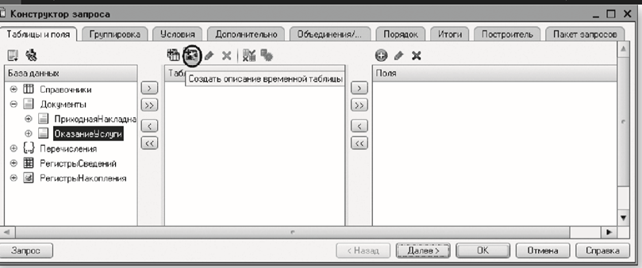
Рис. 18. Создание описания временной таблицы
В открывшемся окне введите имя нашей временной таблицы НоменклатураДокумента и добавьте описание полей: Номенклатура, тип СправочникСсылка.Номенклатура; ВидНоменклатуры, тип ПеречислениеСсылка.ВидыНоменклатуры; КоличествоВДокументе, тип Число, 15, 3; СуммаВДокументе , тип Число, 15, 2. Нажмите ОК.
В результате у получится следующее описание временной таблицы (рис. 19).
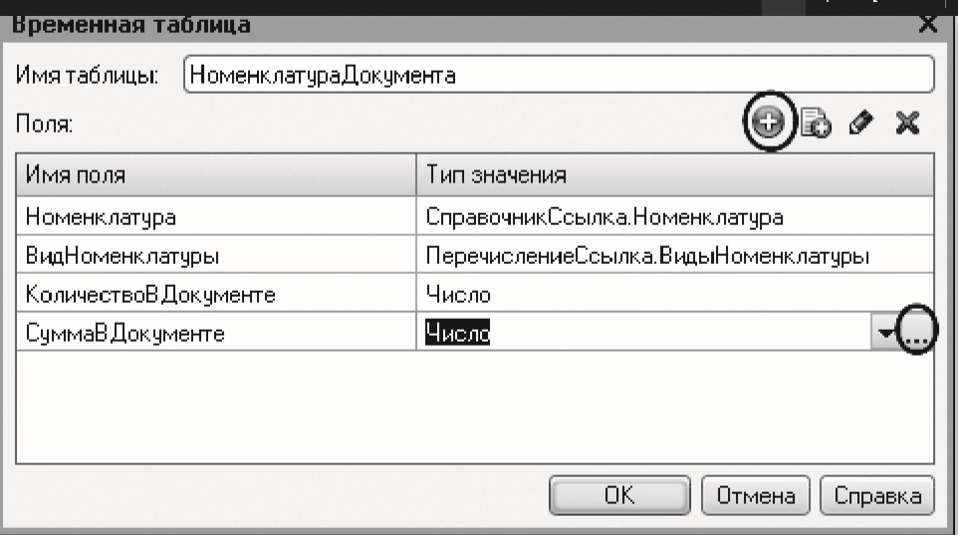
Рис. 19. Создание описания временной таблицы
Нажмите ОК. Выберите из этой таблицы все поля (рис. .20) и Нажмите кнопку Запрос в левом нижнем углу окна конструктора запроса.
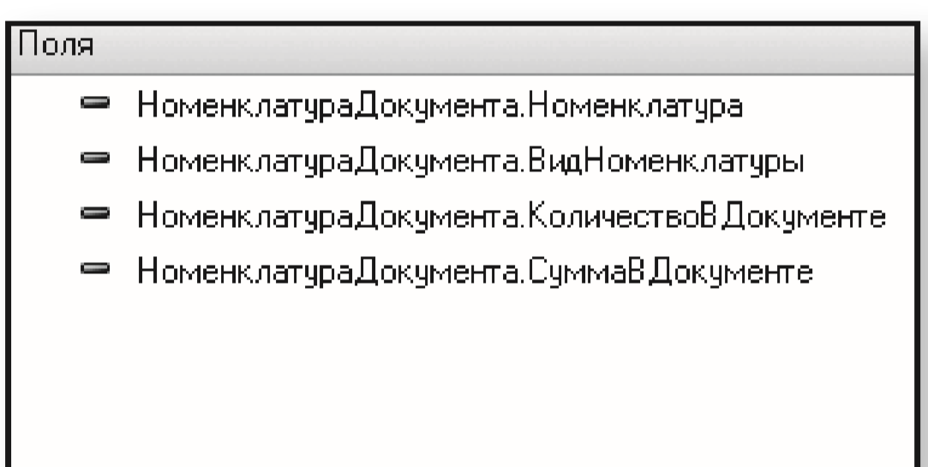
Рис. .20. Выбранные поля временной таблицы
Текст запроса будет иметь вид (листинг 23).
листинг 23. Текст второго запроса
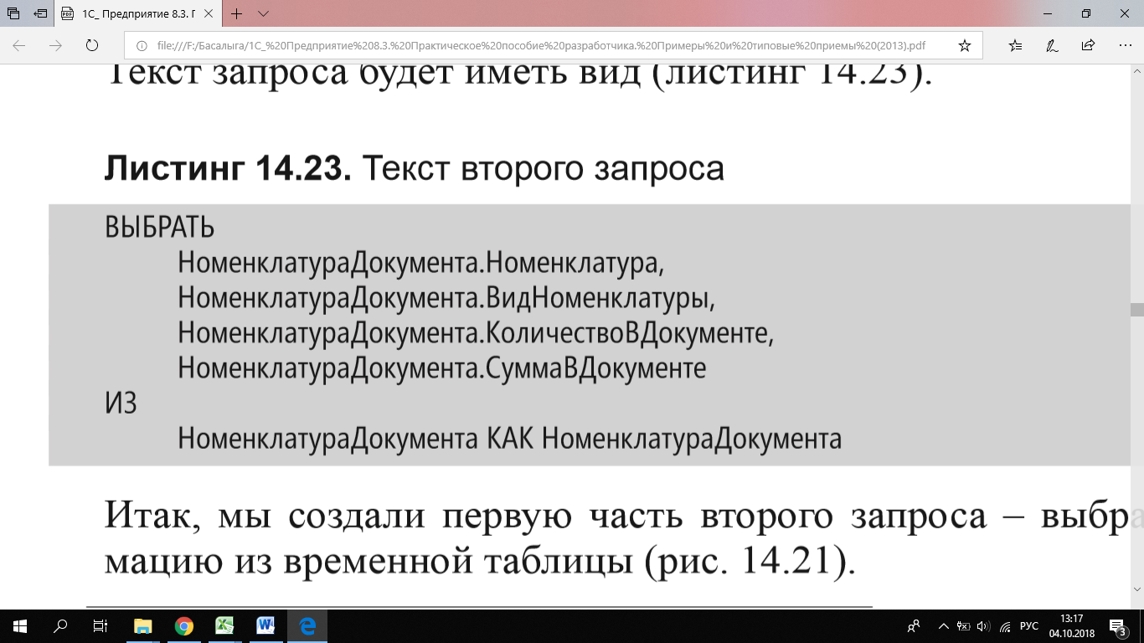
Создали первую часть второго запроса – выбрали информацию из временной таблицы (рис. 21).
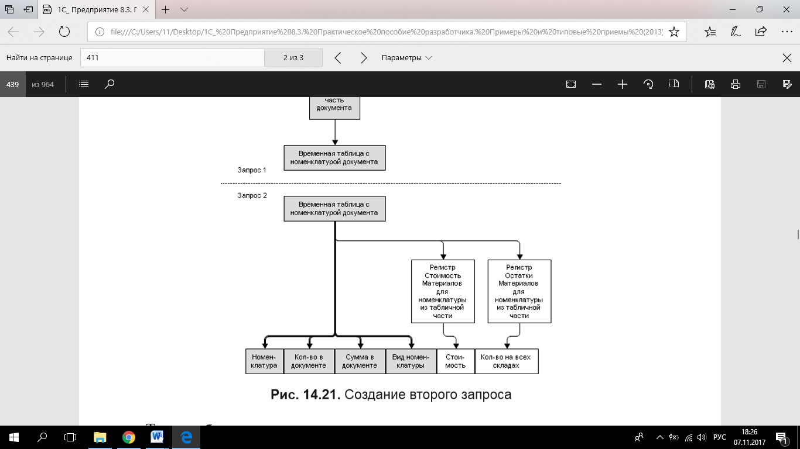
Рис. .21. Создание второго запроса
Теперь необходимо соедините эту конструкцию левыми соединениями с таблицами остатков. Добавьте в список таблиц запроса виртуальную таблицу РегистрНакопления.СтоимостьМатериалов.Остатки. Из нее выберите поле СтоимостьОстаток. Перейдите на закладку Связи и задайте связь между таблицами. Из временной таблицы выберите все записи, и поле Номенклатура временной таблицы должно быть равно полю Материал таблицы остатков (рис. 22).
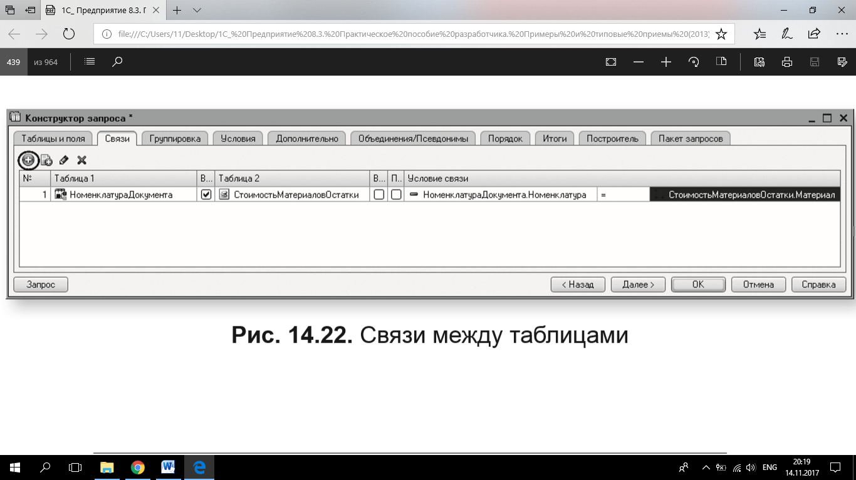
Рис..22. Связи между таблицами
Нужно не забыть ограничить виртуальную таблицу только той номенклатурой, которая есть в временной таблице. Поэтому на закладке Таблицы и поля, выделите в списке таблиц таблицу СтоимостьМатериаловОстатки и Нажмите кнопку Параметры виртуальной таблицы, расположенную над списком таблиц. Задайте параметр Условие следующим образом (листинг 24).
листинг 24. Условие виртуальной таблицы
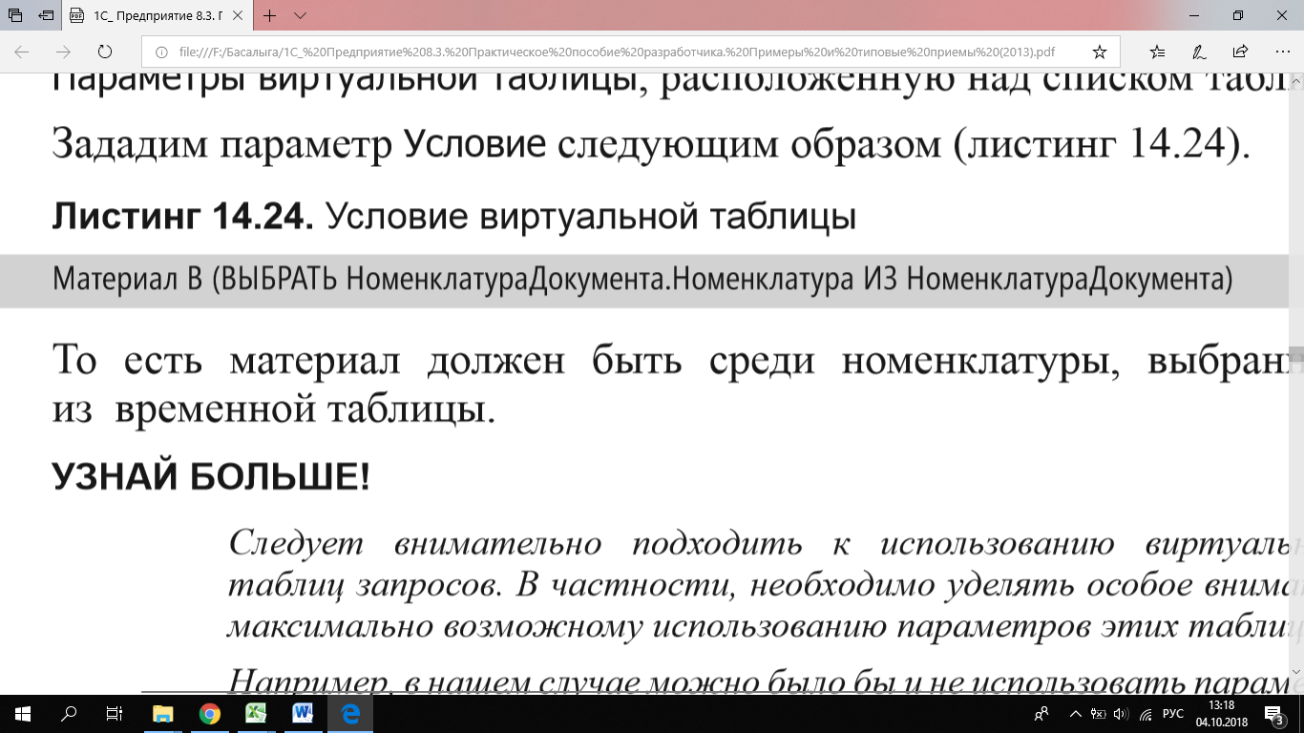
То есть материал должен быть среди номенклатуры, выбранной из временной таблицы.
Нажмите кнопку Запрос и посмотрите, какой текст запроса сформировал конструктор (листинг 25).
листинг 25. Текст запроса
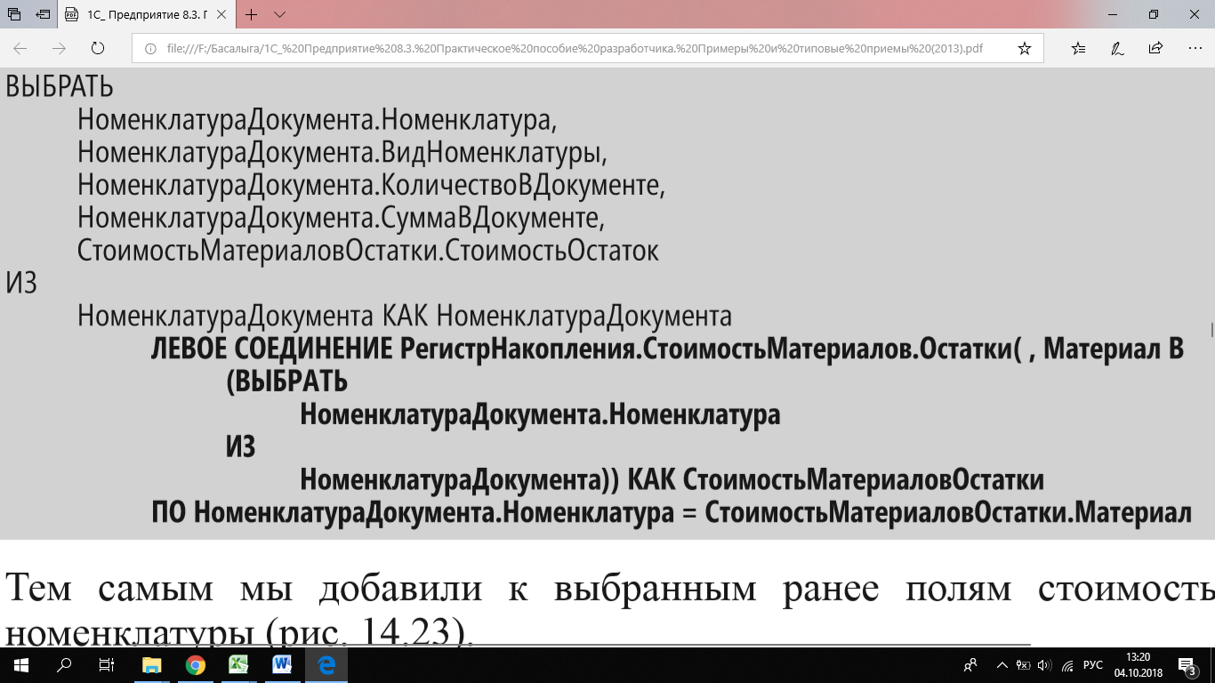
Тем самым добавили к выбранным ранее полям стоимость номенклатуры (рис. 23).
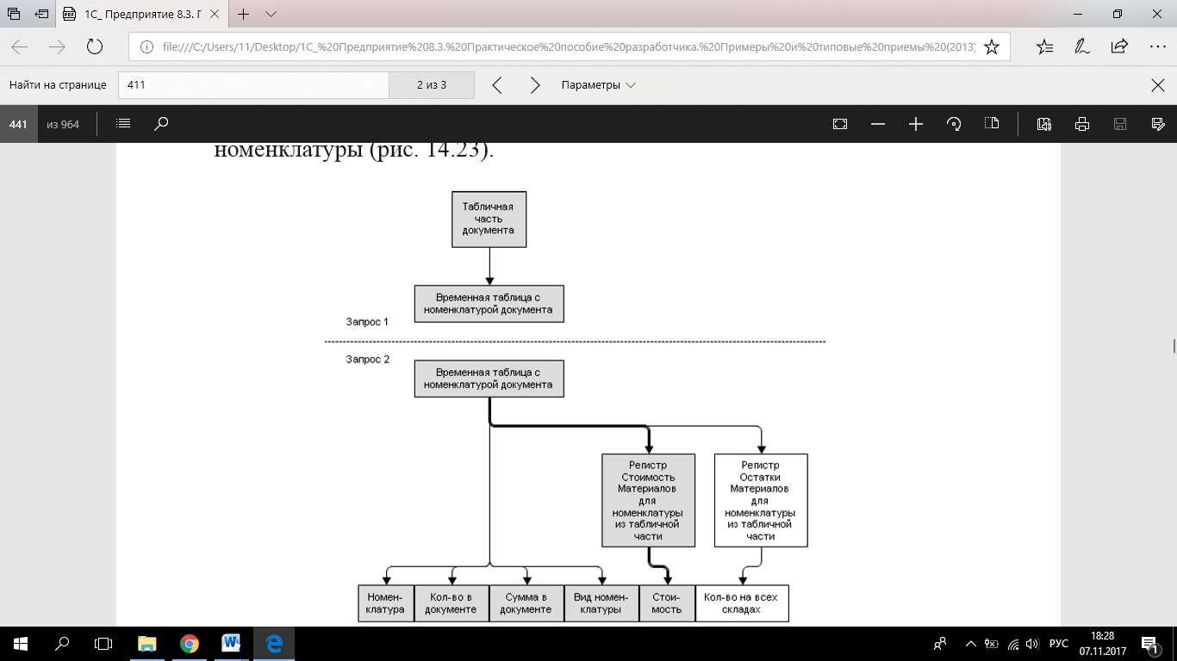
Рис. 23. Создание второго запроса
Добавьте виртуальную таблицу остатков регистра ОстаткиМатериалов.Остатки, из которой выберите поле КоличествоОстаток. Перейдите на закладку Связи и задацте связь между таблицами.
Из временной таблицы будем выбирать все записи, и поле Номенклатура временной таблицы должно быть равно полю Материал таблицы остатков (рис. 24).
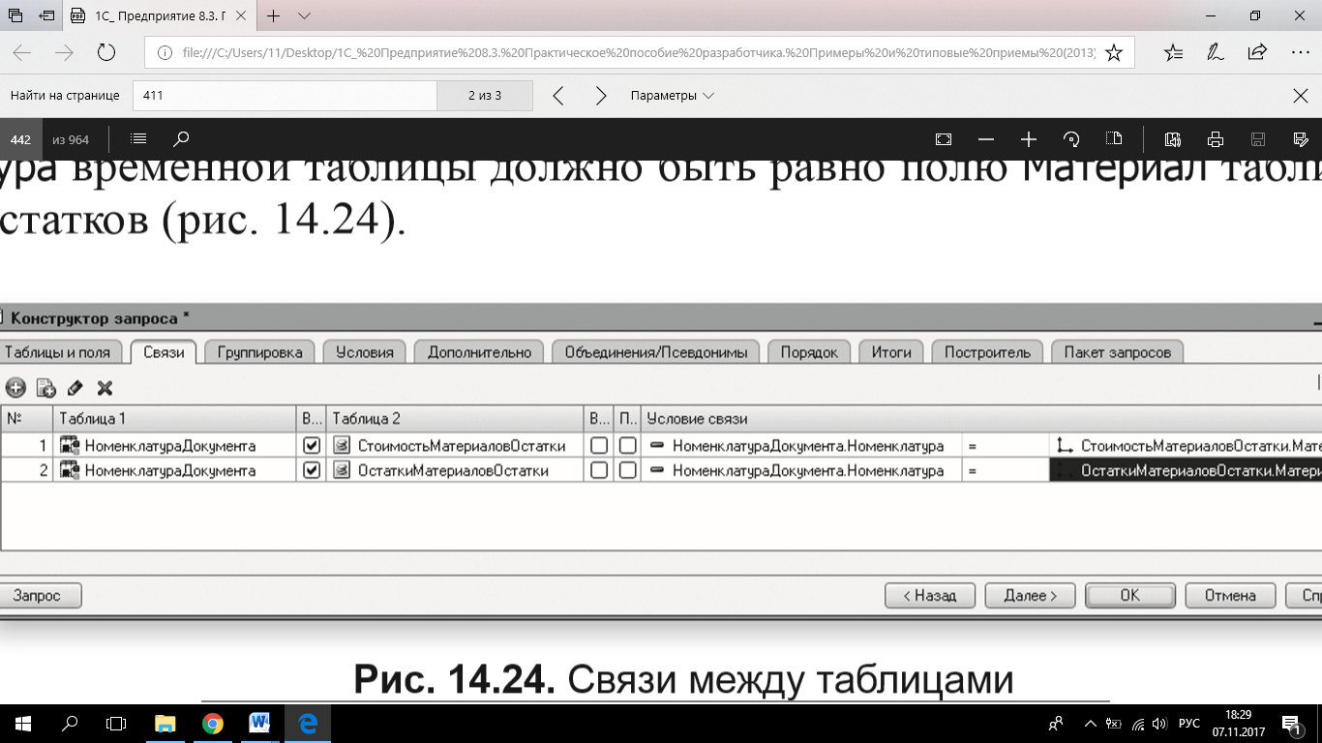
Рис. 24. Связи между таблицами
Также задайте параметры виртуальной таблицы ОстаткиМатериа- ловОстатки. В параметр Условие внесем следующий текст (листинг 26).
листинг 26. Условие виртуальной таблицы
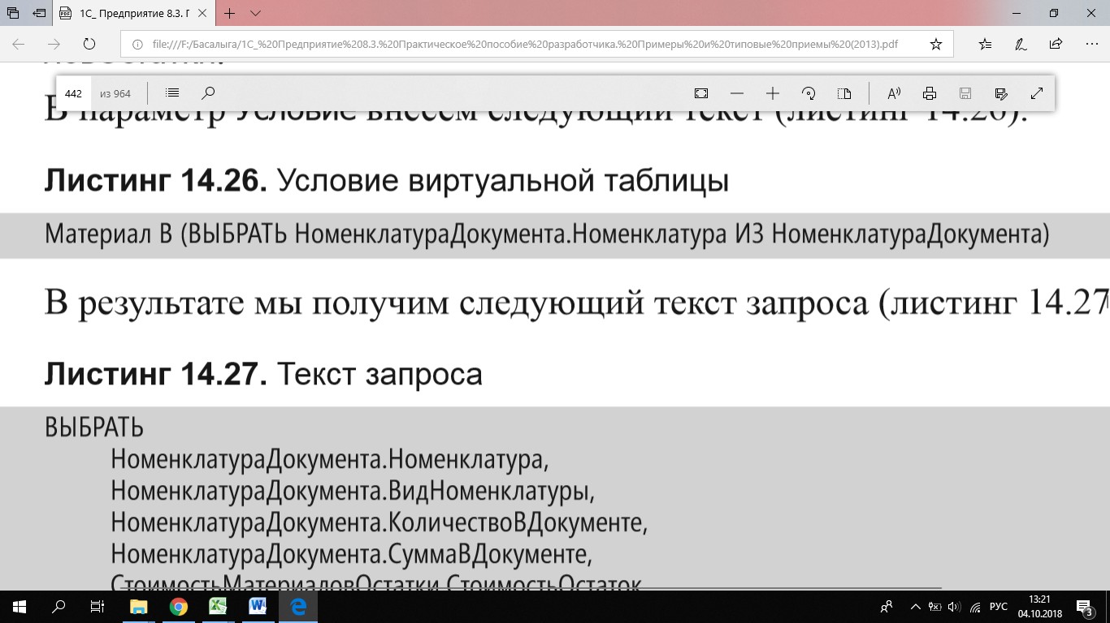
В результате получится следующий текст запроса (листинг 27).
листинг 27. Текст запроса
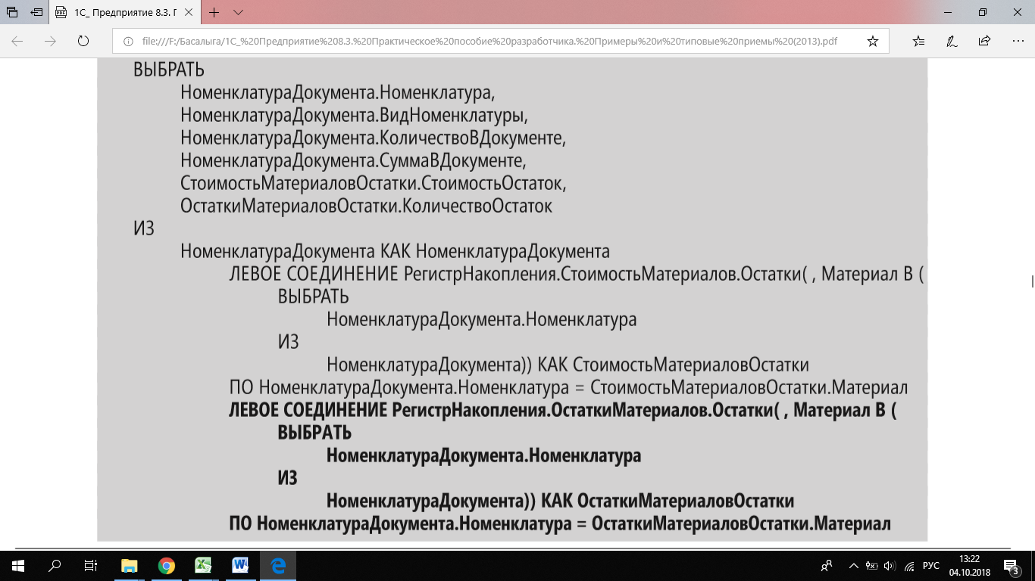
Тем самым добавили к выбранным ранее полям остатки номенклатуры на всех складах (рис. 25).
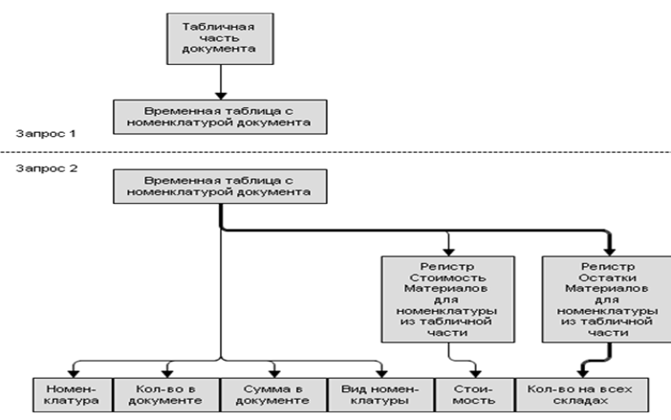
Рис. 25. Создание второго запроса
В заключение перейдите на закладку Объединения/Псевдони и задайте следующие псевдонимы полей (рис. 26): СтоимостьОстаток – Стоимость; КоличествоОстаток – Количество
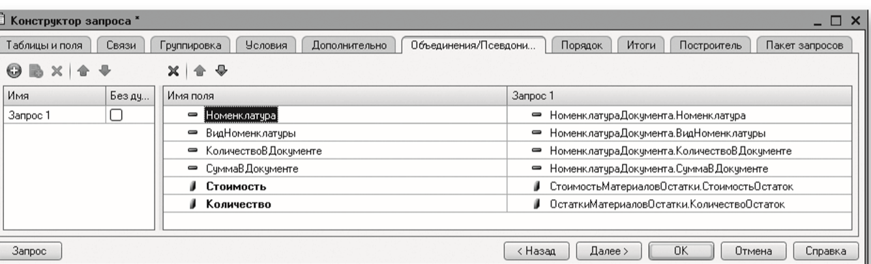
Рис. .26. Псевдонимы полей
В результате получим следующий текст запроса (листинг 28).
листинг 28. Текст запроса
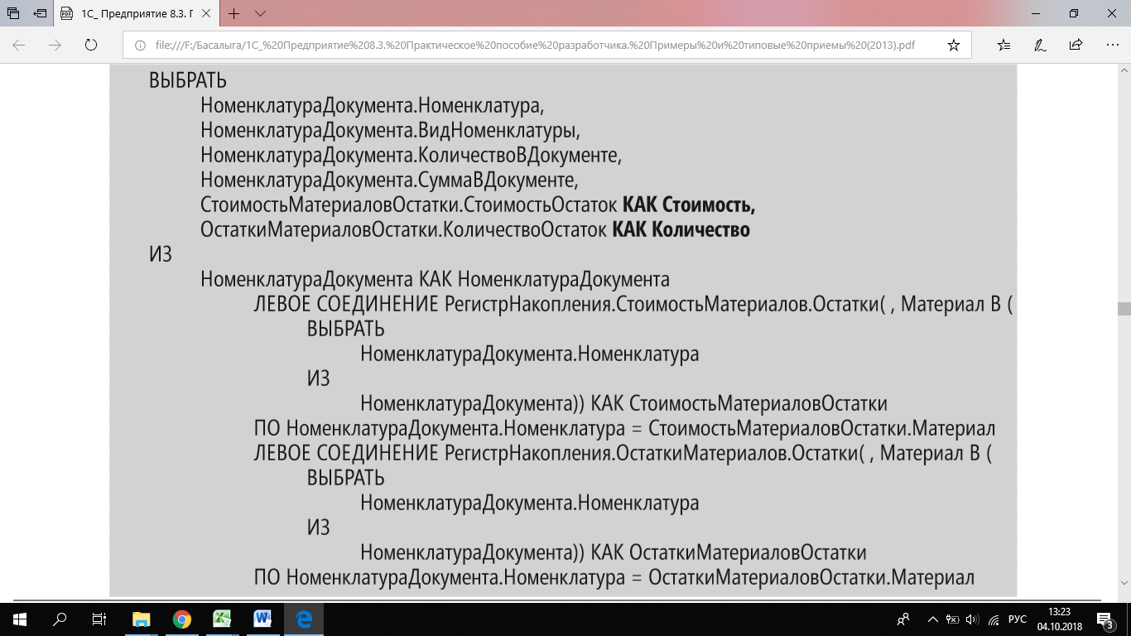
Перейдите на закладку Таблицы и поля, выделите поле СтоимостьМатериаловОстатки.СтоимостьОстаток и Нажмите кнопку Изменить текущий элемент (рис.27). В открывшемся окне отредактируем значение поля следующим образом (листинг 29), рис. 28.
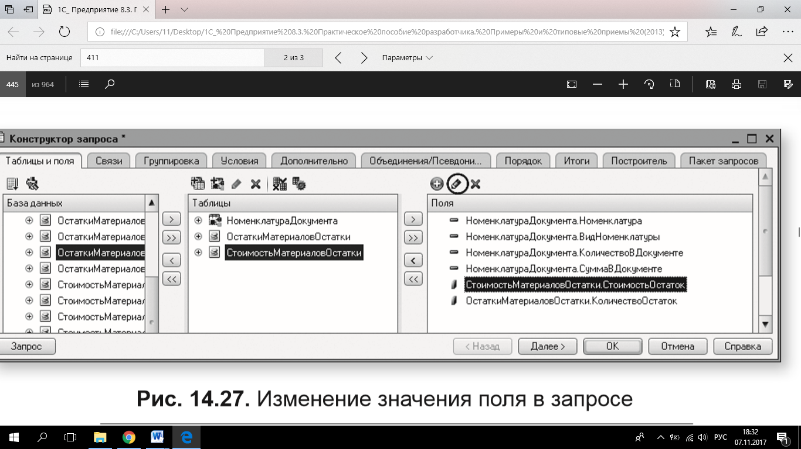
Рис. .27. Изменение значения поля в запросе
листинг .29. Выражение для расчета поля в запросе
ЕСТЬNULL(СтоимостьМатериаловОстатки.СтоимостьОстаток, 0)
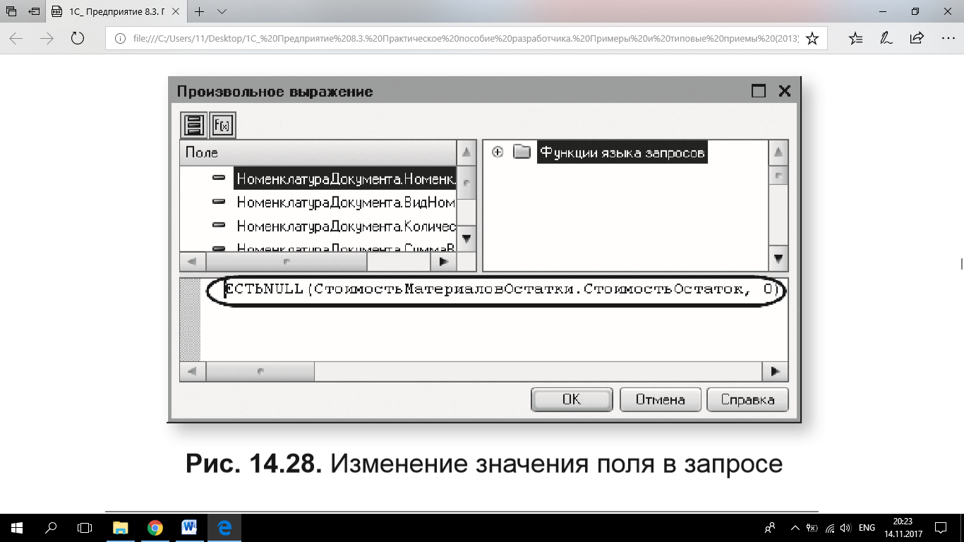
Рис. 28. Изменение значения поля в запросе
Аналогично и с другим полем: ОстаткиМатериаловОстат- ки.КоличествоОстаток. Нажмите ОК – текст запроса будет вставлен в модуль (листинг .30).
листинг .30. Текст запроса
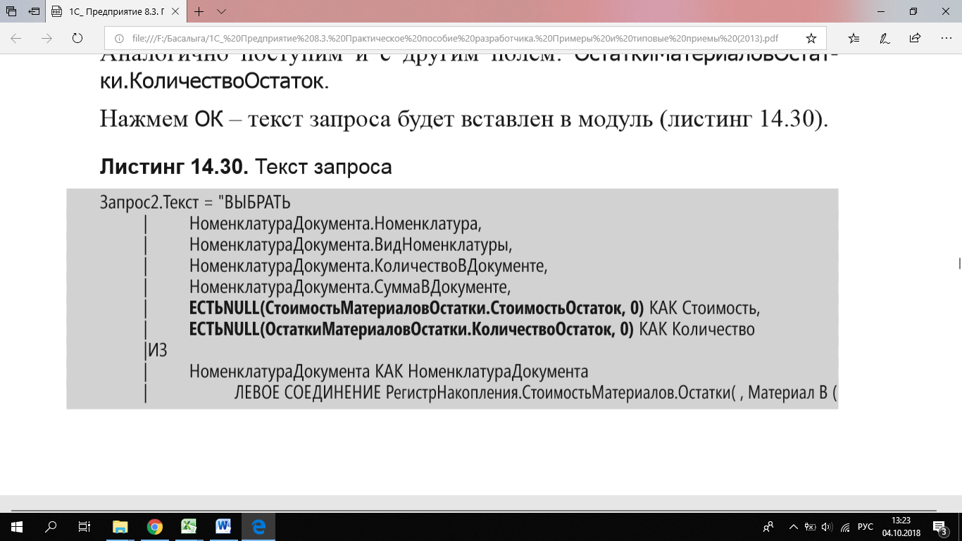
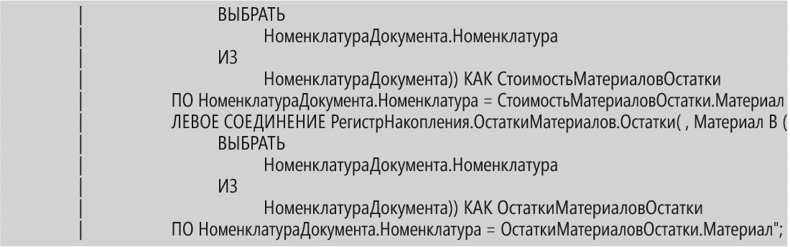
Допишите после него оператор выполнения запроса (листинг 31).
листинг 31. Фрагмент процедуры «ОбработкаПроведения()»
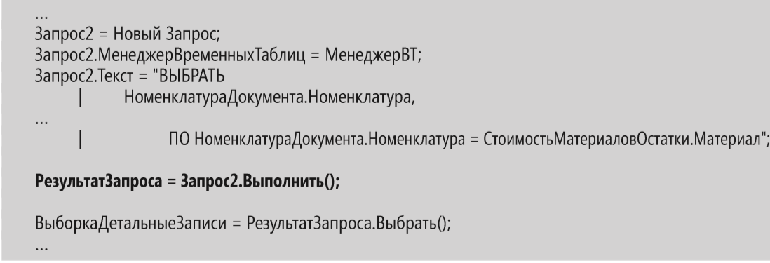
Стоимость материала равна частному от деления всей стоимости, полученной запросом (Стоимость), на общее количество материала на всех складах (Количество). Но возможна ситуация, когда поле Количество будет равно 0, а на 0 делить нельзя. Поэтому сразу после начала цикла обхода результата запроса рассчитайте стоимость для текущей номенклатуры (листинг 32).
листинг 32. Фрагмент процедуры «ОбработкаПроведения()»
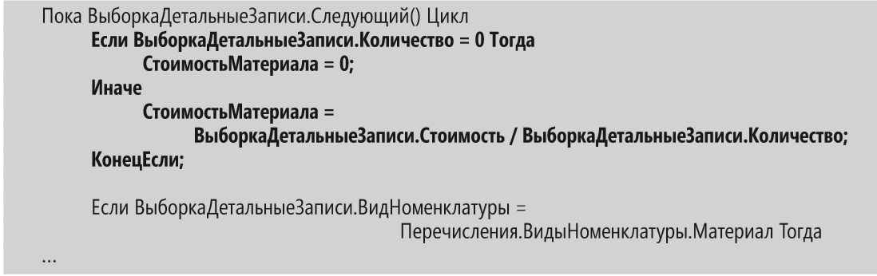
Теперь замените расчет стоимости в движениях регистров СтоимостьМатериалов и Продажи (листинг33).
листинг 33. Фрагмент процедуры «ОбработкаПроведения()»
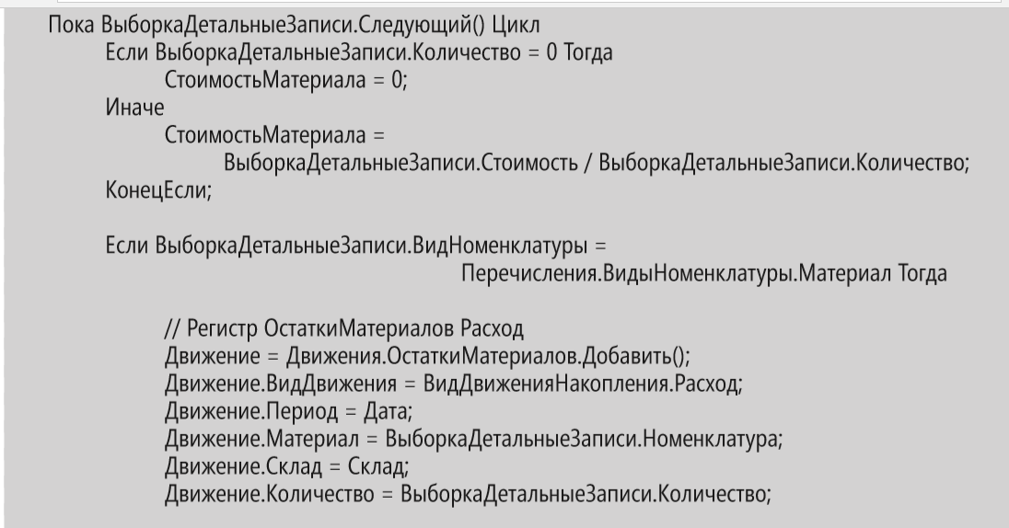
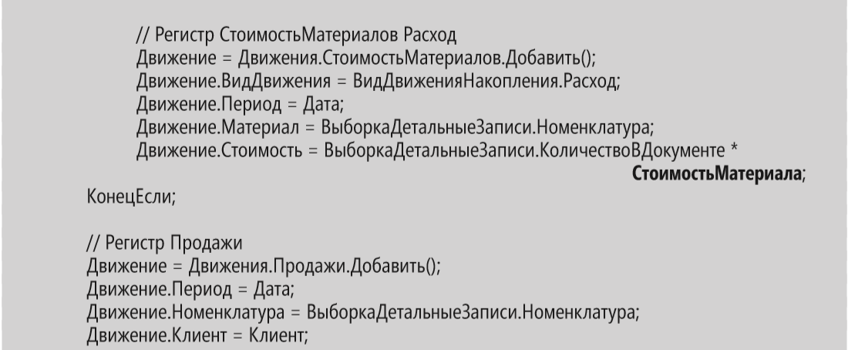
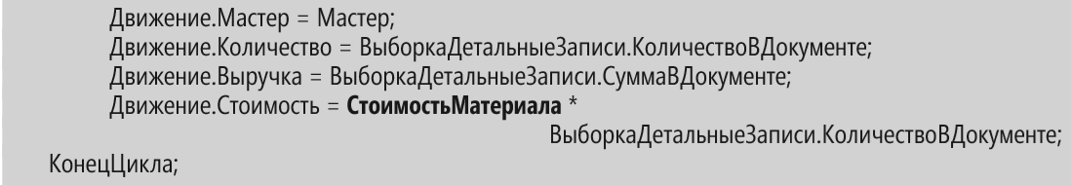
Если проводить этот документ в первый раз, то результат получится правильный. Однако если документ был проведен ранее и заново провести его, получится неправильный результат. Дело в том, что когда находимся в обработчике проведения документа и этот документ был уже проведен ранее, то в базе данных существуют движения этого документа. Таким образом, читая из базы данных стоимость и остатки материалов, прочитаем их с учетом тех движений, которые документ выполнил ранее. А это неправильно. Чтобы в обработчике проведения документа прочитать данные базы данных без учета предыдущих движений, которые мог выполнять документ, нужно перед чтением записать пустые наборы записей в те регистры, из которых собираемся читать. В нашем случае такими регистрами являются регистры накопления СтоимостьМатериалов и ОстаткиМатериалов. Поэтому перед выполнением второго запроса добавьте следующие две строки:
листинг 33а. Фрагмент процедуры «ОбработкаПроведения()»
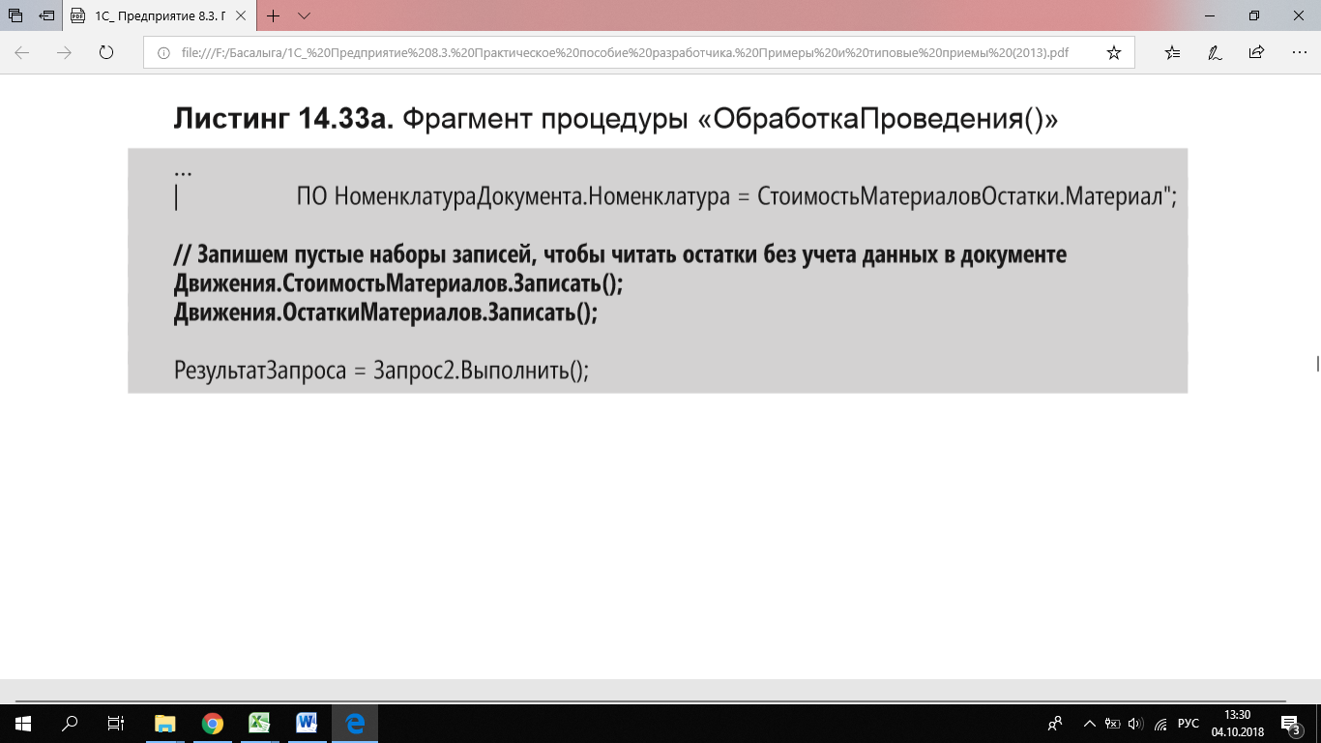
Теперь нужно запустить «1С:Предприятие» в режиме отладки, перепровести все документы Оказание услуги и проверить, что данные правильно заносятся в регистры.
В документе установлено свойство оперативного проведения (рис. 30), последовательность действий системы будет следующей: при создании нового документа система будет устанавливать ему текущую дату сеанса и «нулевое» время; при проведении такого документа (с датой, день которой соответствует дню текущей даты сеанса) система установит в качестве даты документа оперативную отметку времени; если отменить проведение документа и затем провести его снова (не изменяя даты), система установит документу новую оперативную отметку времени; если попытаться перепровести документ, то система также автоматически установит документу новую оперативную отметку времени и проведет его; при попытке проведения (или перепроведения) оперативно проводимого документа с датой, день которой меньше дня текущей даты сеанса, документ будет проведен неоперативно; если попытаться провести (или перепровести) оперативно проводимый документ с датой, день которой больше дня текущей даты сеанса, то система не даст выполнить такое действие.
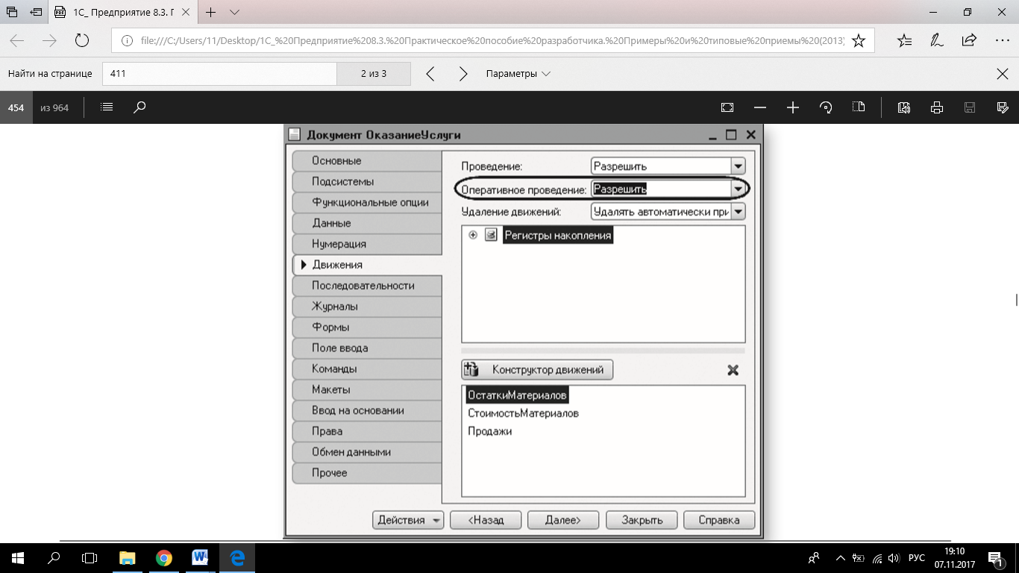
Рис. 30. Разрешение оперативного проведения документа
Общая методика контроля остатков при проведении документа заключается в следующем: сначала, не глядя ни на что, нужно записать движения документа, а затем, когда движения уже записаны, прочитать из базы данных остатки. Если появились отрицательные остатки, значит, такой документ проводить нельзя. Нужно сообщить пользователю, каких материалов не хватает, и отменить проведение документа. Если же отрицательных остатков не появилось, тогда можно смело проводить документ. Полдела у нас уже сделано: формируем движения документа и записываем их. Единственное, что осталось, – в случае оперативного проведения проконтролировать, что получилось, и, если появились отрицательные остатки, отменить проведение документа.
В режиме «Конфигуратор» Сделайте заготовку. После цикла обхода результата запроса и перед концом процедуры напишите следующие строки (листинг 35).
листинг 35. Фрагмент процедуры «ОбработкаПроведения()»
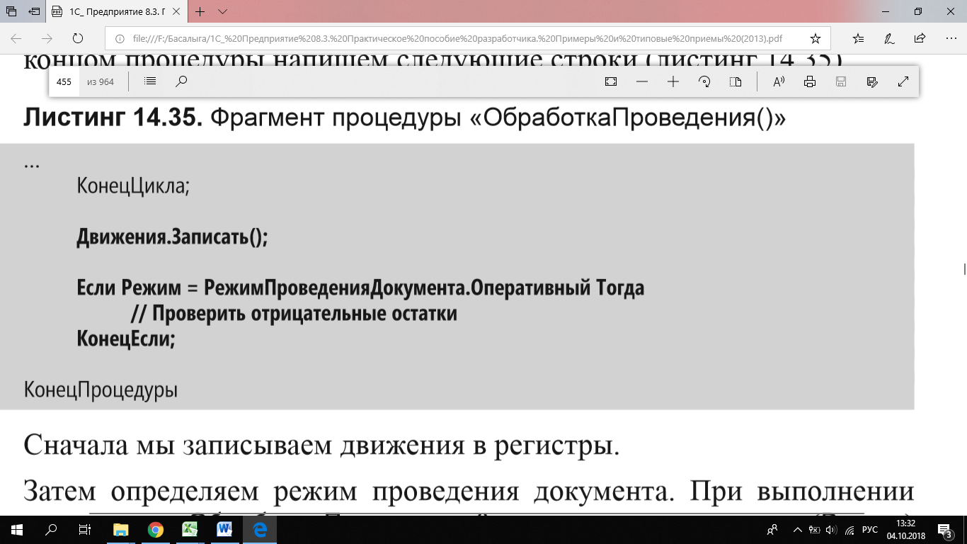
Сначала записывается движения в регистры. Затем определяется режим проведения документа. При выполнении процедуры ОбработкаПроведения() вторым параметром (Режим) в нее передается режим проведения документа, и значение этой переменной сравнивается со значением системного перечисления РежимПроведенияДокумента. В случае оперативного проведения будет выполнять контроль остатков.
Так как придется снова получать остатки только для той номенклатуры, которая в документе, укажем, что этот запрос будет использовать тот же самый менеджер временных таблиц МенеджерВТ (листинг 36).
листинг 36. Фрагмент процедуры «ОбработкаПроведения()»
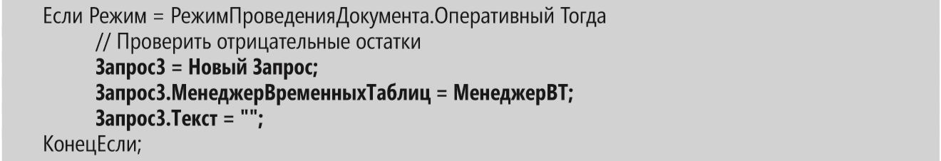
Установите курсор внутрь кавычек и вызовем конструктор запроса. Подтвердите создание нового запроса. Выберите таблицу ОстаткиМатериалов.Остатки и из нее два поля: Материал и КоличествоОстаток. Задацте параметры этой таблицы. В параметре Условие напишем:
листинг 37. Условие виртуальной таблицы
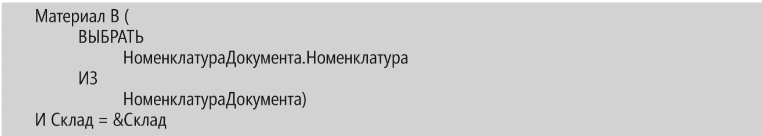
То есть получаем итоги только для той номенклатуры, которая содержится в нашей временной таблице, и только по складу, который указан в документе.
Затем на закладке Условия перенесите в список условий поле КоличествоОстаток, установите флажок Произвольное и укажите, что интересуют только отрицательные остатки (листинг 38).
листинг 38. Условие запроса
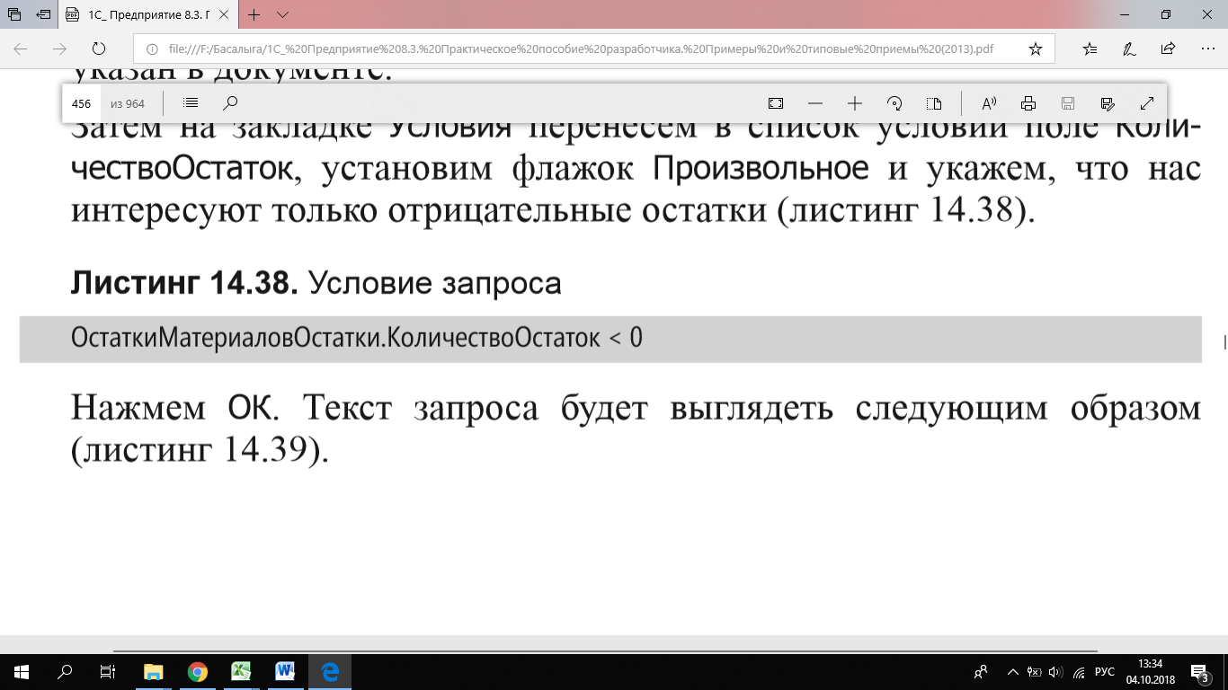Нажмите ОК. Текст запроса будет выглядеть следующим образом (листинг 39).
листинг 39. Текст запроса
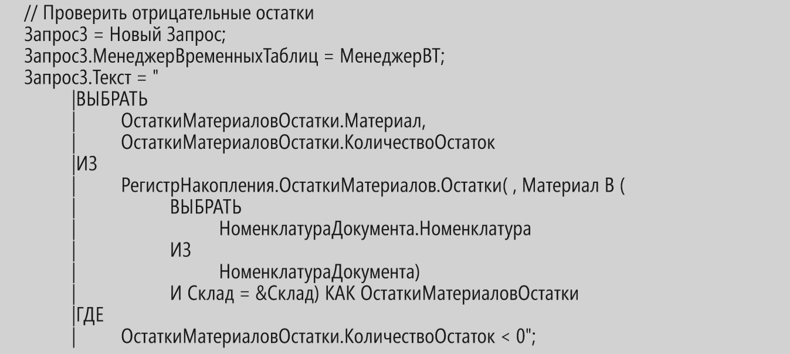
Теперь осталось только установить параметр запроса, обойти результат запроса и вывести сообщения об отрицательных остатках (листинг 40).
листинг 40. Фрагмент процедуры «ОбработкаПроведения()»
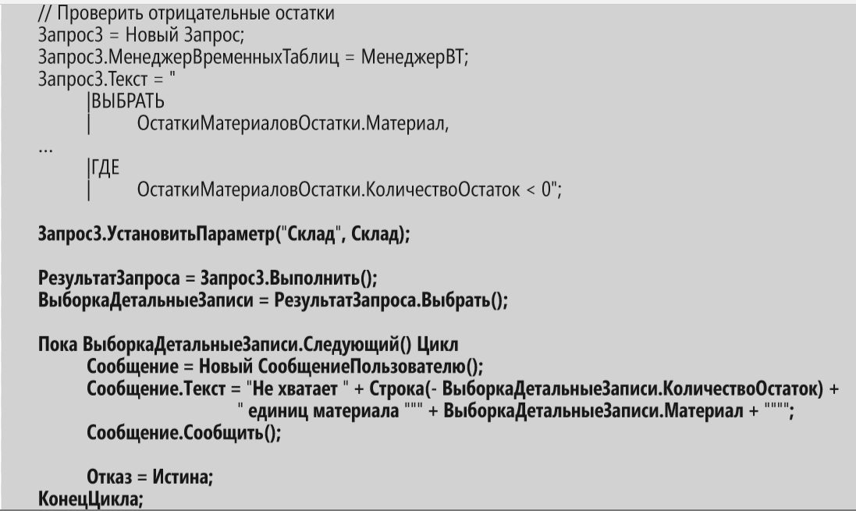
При выполнении проверки в запрос в параметре Склад передается склад, указанный в документе.
Затем выполняется запрос для получения отрицательных остатков номенклатуры, содержащейся во временной таблице и на складе, указанном в параметре Склад. После этого выборка записей запроса обходится в цикле, и, если есть такие записи, они выводятся в сообщениях пользователю. При этом параметру Отказ процедуры проведения документа присваивается значение Истина, то есть документ не проводится, начатая транзакция отменяется, и состояние данных, измененных в процессе проведения, возвращается в исходное, до начала проведения документа. Блокировка данных, которые читаются и изменяются при проведении
Прежде чем читать что-то, что собираемся изменять, нужно запретить чтение этих данных другими транзакциями до тех пор, пока не закончим свои изменения (или пока не откажемся от проведения документа). Посмотрите на свойство Режим управления блокировкой данных конфигурации. Оно установлено в значение Управляемый (рис.31).
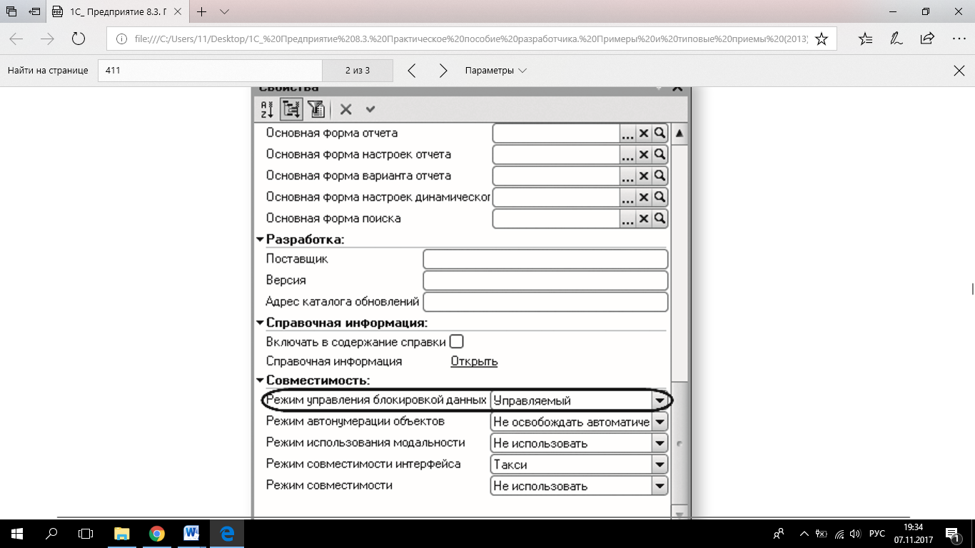
Рис. 31. Режим управления блокировкой данных в свойствах конфигурации
Это значит, что нужно использовать управляемые блокировки, которые устанавливаются средствами встроенного языка.
Необходимо заблокировать те данные, которые собираемся читать и впоследствии изменять. Для этого у наборов записей регистров есть свойство БлокироватьДляИзменения. Вставьте этот код перед записью пустых наборов записей (листинг 41).
листинг 41. Фрагмент процедуры «ОбработкаПроведения()»
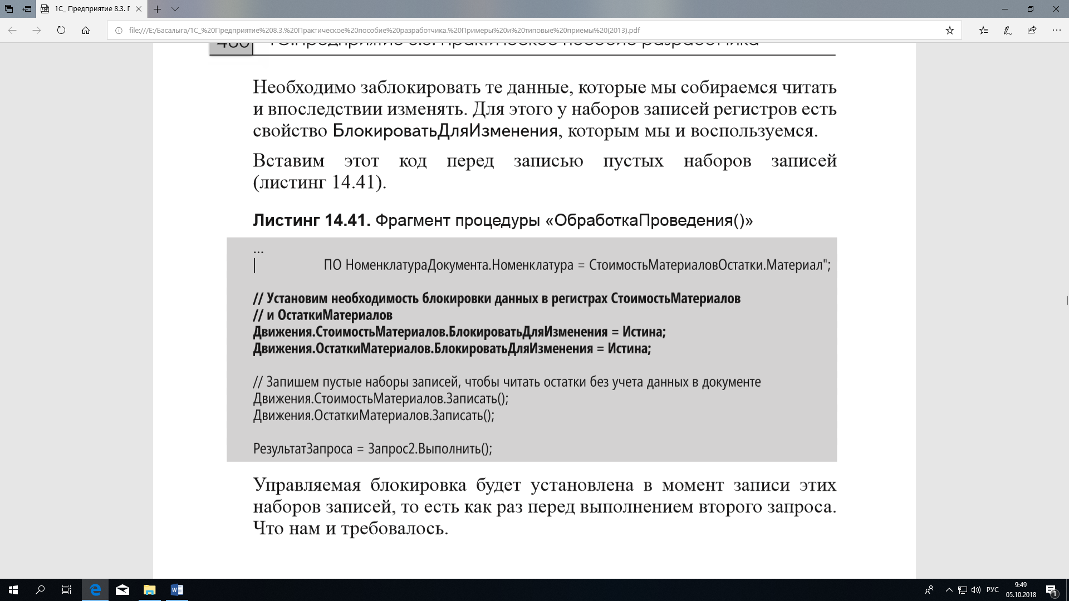
Управляемая блокировка будет установлена в момент записи этих наборов записей, то есть как раз перед выполнением второго запроса. Что и требовалось.
Выделение произвольных областей модуля. Хотя модуль содержит всего одну процедуру, эта процедура довольно объемная (особенно для неопытного разработчика), и ее нельзя «охватить одним взглядом». Это затрудняет процесс восприятия и понимания текста процедуры, поиск в ней ошибок и т. д. Для удобства разработчика в редакторе модуля существует возможность выделять произвольные области текста, группировать и сворачивать их подобно тому, как сворачиваются инструкции циклов, условий, процедур и функций. Каждой области текста разработчик может дать собственное имя и таким образом выделить часть модуля, имеющую определенное назначение. Например, в процедуре перечень номенклатуры документа; во второй части рассчитывается стоимость номенклатуры и формируются движения в регистрах накопления; и в третьей части производится контроль остатков номенклатуры при оперативном проведении документа.
Выделите эти три области в тексте процедуры, используя инструкции препроцессору #Область <имя области> и #КонецОбласти (листинг 42)
листинг 42. Процедура «ОбработкаПроведения()»
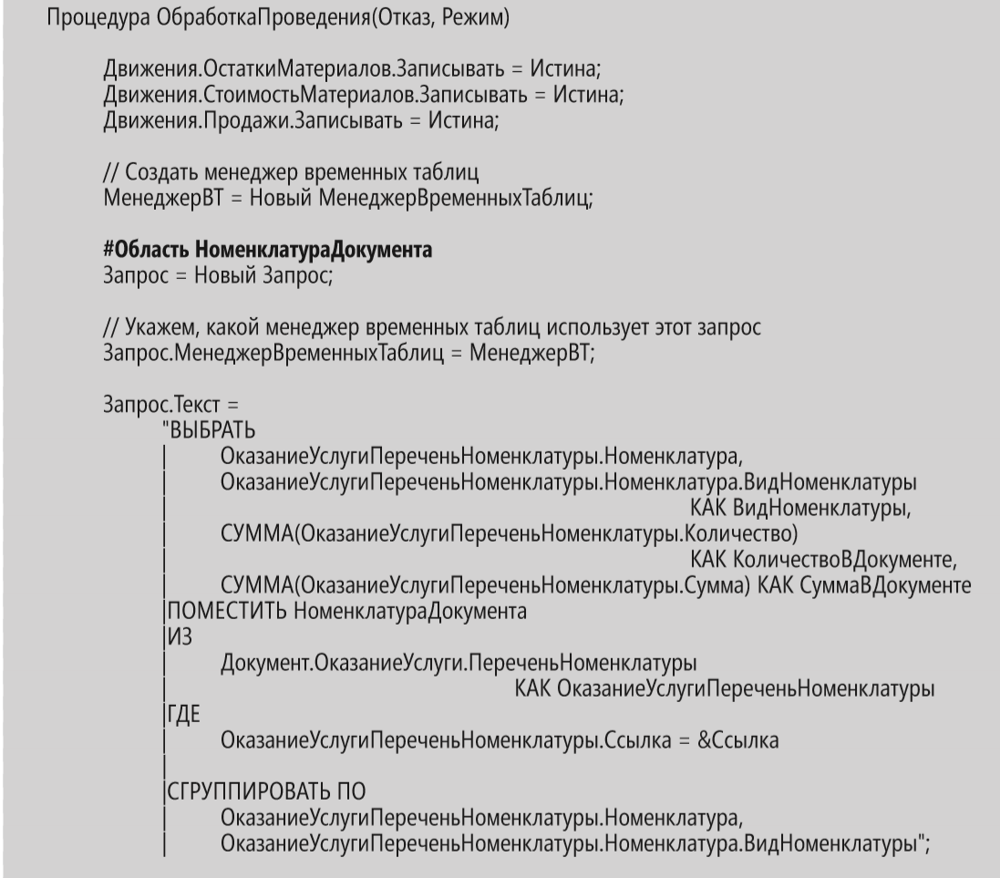
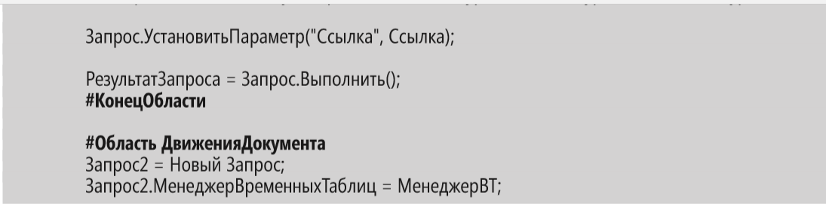
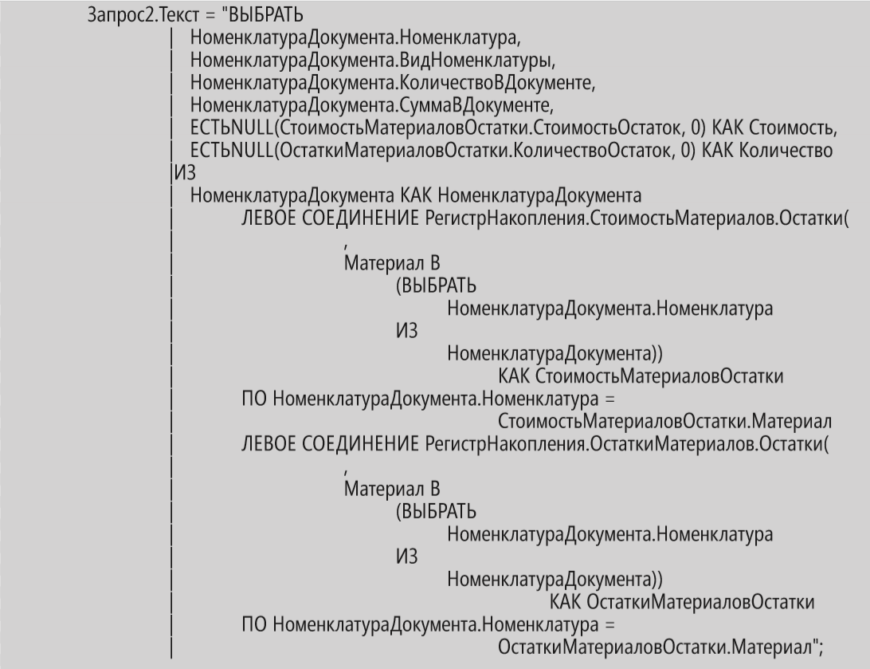
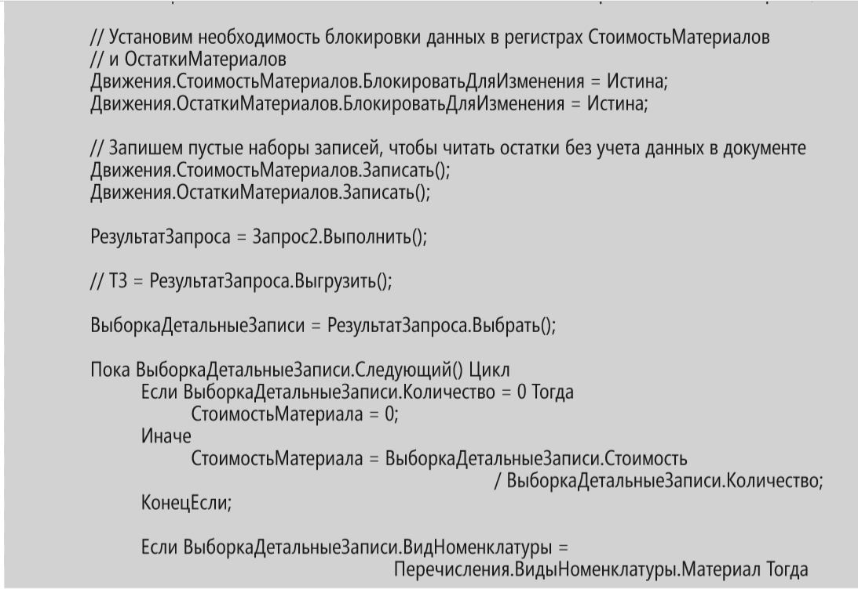
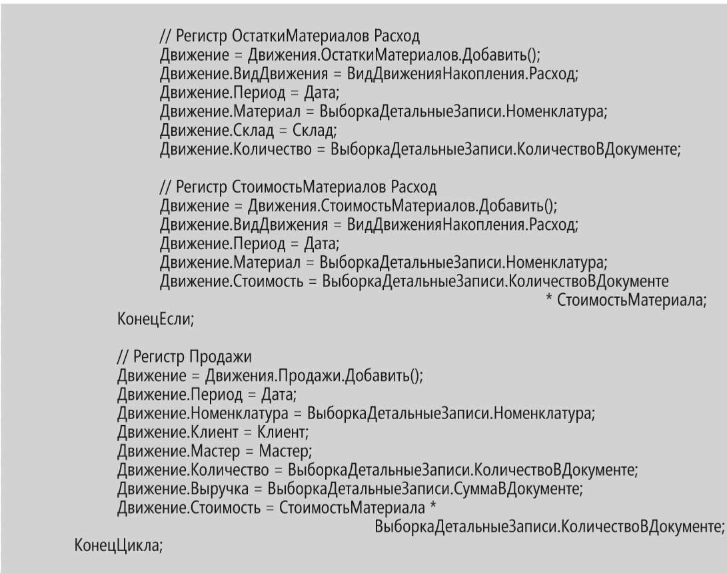
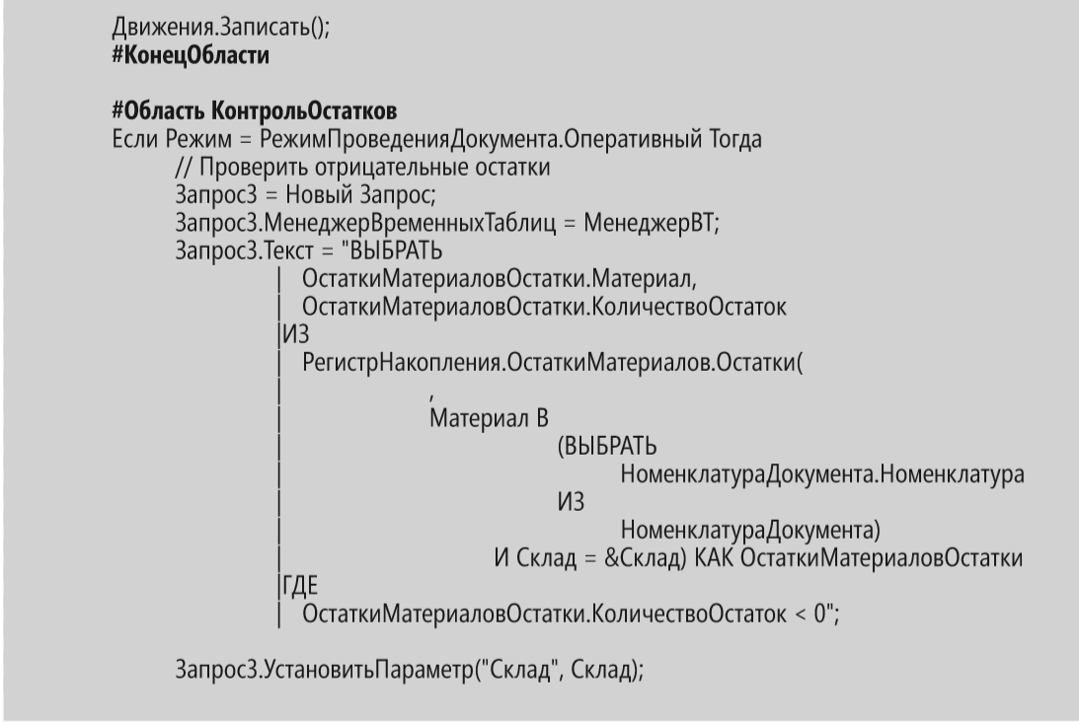
В результате выделенные программные области в тексте процедуры можно свернуть (рис. 32).
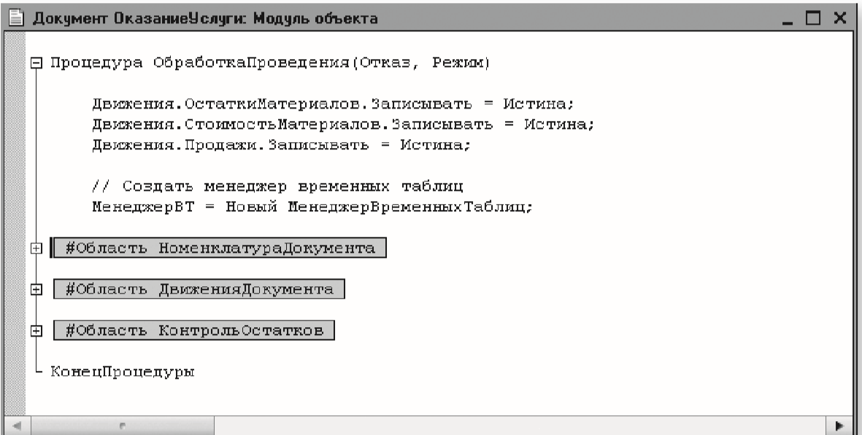
Рис. 32. Выделение произвольных областей в модуле
Затем можно развернуть только нужную область модуля и работать с ней. Текст процедуры станет более компактным и читаемым. В примере разбили одну процедуру модуля на три логические части. Но чаще наоборот: когда модуль содержит много различных процедур, сходные по назначению процедуры можно объединить в группы. Например, в модуле фор можно выделить такие области, как ПрограммныйИнтерфейс, ОбработчикиСобытий, СлужебныеПроцедурыИФункции. Название этих областей задается самим разработчиком и говорит само за себя.
Области могут быть вложены друг в друга или в другие группируе е конструкции языка. При расстановке областей в модуле нужно следить за тем, чтобы области не пересекались между собой и с другими группируе ми конструкциями. Потому что группировка по таким областям работать не будет.
Запустим «1С:Предприятие» в режиме отладки и проверьте работу нового обработчика события ОбработкаПроведения, перепроведя все документы Оказание услуги. В результате все работает точно так же, с точки зрения пользователя, но проведение документов организовано методически правильно
и более эффективно с точки зрения доступа к данным.

2. Контрольные вопросы
1 Как система «1С:Предприятие» выполняет обращение к ссылочным данным?
2 Как используется кеш объектов?
3Почему для доступа к массивам данных информационной базы предпочтительнее использовать запросы?
4 Что такое момент времени?
5 Чем отличается оперативное проведение документов от неоперативного?
6 Что такое оперативная отметка времени?
7 Как запросом получить остатки регистра накопления?
8 На что следует обращать внимание при указании параметров виртуальных таблиц запросов?
9 Почему при неоперативном проведении документов не нужно контролировать остатки?
10 Что такое временные таблицы, и зачем их использовать?
11 Что такое менеджер временных таблиц?
12 Как и зачем можно использовать временные таблицы в параметрах виртуальных таблиц?
13 Как программно блокировать данные?
14 Как посмотреть в отладчике результат запроса?
15 Как выделить произвольные области в тексте программного модуля?

- Литература
- Сборник лабораторных работ для студентов учебных заведений, изучающих программирование в системе 1С:Предприятие Чистов П.А., Мальгинова А.А. М.: ООО «1С-Паблишинг», 2021.
- Разработка интерфейса прикладных решений на платформе "1С:Предприятие 8" В.А. Ажеронок, А.В. Островерх, М.Г. Радченко, Е. Ю. Хрусталева М.: ООО «1С-Паблишинг», 2018.
- 101 совет начинающим разработчикам в системе 1С:ПредприятиеЕ. Ю. Хрусталева М.: ООО «1С-Паблишинг», 2019
- 1С:Предприятие 8.3. Практическое пособие разработчика. Примеры и типовые приемы Радченко М.Г., Хрусталева Е.Ю. М.: ООО «1С-Паблишинг», 2019.

Преподаватель Л.В. Басалыга

Рассмотрена на заседании цикловой комиссии
Программного обеспечения информационных
технологий № 10
Протокол № ___ от «___» ______ 2021
Председатель ЦК _________В.Ю. Михалевич

